ОДЕСЬКИЙ НАЦІОНАЛЬНИЙ УНІВЕРСИТЕТ ІМЕНІ І. І. МЕЧНИКОВА
Біологічний факультет
Кафедра фізіології, здоров’я і безпеки людини та природничої освіти

Кваліфікаційна робота
на здобуття ступеня вищої освіти «магістр»
«Оцінка рівня тривожності та формування просторової пам’яті у щурів в умовах алкогольної інтоксикації»
«Assessment of the level of anxiety and the formation of spatial memory in rats under conditions of alcohol intoxication»

Виконала: здобувачка заочної
форми навчання
спеціальності 091 Біологія,
Освітня программа Біологія
Рябенька Ольга Дмитрівна

Керівник:
кандидат біологічних наук, доцент
Кириленко Наталя Анатоліївна
____________________________
(підпис)
Рецензент:
кандидат біологічних наук, доцент
Делі Ольга Федорівна

Рекомендовано до захисту: | Захищено на засіданні ЕК №
Протокол засіданнякафедри | Протокол №_____від «___» _______р.
№_____від «___» ________р. | Оцінка_____/________/__________  (за національною шкалою, шкалою ЕCТS, бал)
Завідувачкафедри | Голова ЕК_________Макаренко О. А.
___________Макаренко О. А.
Одеcа 2023
АНОТАЦІЯ

Оцінювали вплив алкоголю на просторове навчання щурів в залежності від статі та визначали рівень тривожності з урахуванням висхідного рівня.
При моделюванні хронічної алкогольної інтоксикації у самців і самок щурів виявлені статистично значущі зміни у часі проходження лабіринту та кількості помилок під час знаходження «рятівної» лунки порівняно з контролем та в залежності від статі. Стратегія пошуку «рятівної лунки» відображала загальну рухову активність та дослідницьку діяльність щурів. Вплив алкоголю підвищив тривожність у групи щурів із висхідним середнім та високим рівнем: у 3/5 досліджених тварин викликала депресія.
Дипломну роботу викладено на 56 сторінках, вона містить 4 таблиці, 13 рисунків та додаток. Наведено посилання на 66 джерел літератури (34 кирилицею та 32 латиницею).
Ключові слова: алкогольна інтоксикація, просторова пам'ять, щурі, тривожність

The effect of alcohol on the spatial learning of rats was evaluated depending on the gender and the level of anxiety was determined taking into account the ascending level.
When modeling chronic alcohol intoxication in male and female rats, statistically significant changes were found in the time of passing the maze and the number of errors when finding the "rescue" hole compared to the control and depending on gender. The search strategy for the "rescue hole" reflected the general locomotor activity and exploratory activity of the rats. Alcohol exposure increased anxiety in a group of rats with an ascending average and a high level: 3/5 of the studied animals caused depression.
Graduate work is expounded on 56 pages, it contains 4 tables and 13 figure. It provides links to 66 references (34 cyrillic and 32 latinic).
Key words: alcohol intoxication, spatial memory, rats, anxiety
ЗМІСТ
ВСТУП……………………………………………………………………………..5
1.ОГЛЯД ЛІТЕРАТУРИ ……………………………………………………....7
1.1. Вплив алкоголю на організм……………………………………………..7
1.1.1. Мозок та нервова система…………………………………………7
1.1.1.1. Особливості впливу етилового спирту на процеси збудження і гальмування в ЦНС………………………………………………..10
1.1.2. Рівень тривожності………………………………………………..12
1.2. Механізм формування просторової пам’яті ……………………...........14
1.3. Методи дослідження просторової пам’яті……………………………...15
1.3.1. Навчання як інструмент оцінки пам’яті…………………………18
2. МАТЕРІАЛИ ТА МЕТОДИ ДОСЛІДЖЕНЬ ………………………………...25
2.1. Матеріали………………………………………………………………....25
2.2. Методи………………………………………………………………….....25
3.РЕЗУЛЬТАТИ ДОСЛІДЖЕНЬ ТА ЇХ ОБГОВОРЕННЯ………………....29
3.1. Особливості формування просторової пам’яті у самців і самок щурів в умовах контролю……………………………………………………………29
3.2. Особливості формування просторової пам’яті у самців і самок щурів в умовах алкогольної інтоксикації ……………………………………………....34
3.3. Оцінка змін рівня тривожності у щурів в умовах алкогольної інтоксикації………………………………………………………………………39
УЗАГАЛЬНЕННЯ……………………………………………………………….44
ВИСНОВКИ……………………………………………………………………48
СПИСОК ЛІТЕРАТУРИ……………………………………………………49

СПИСОК СКОРОЧЕНЬ

ВР – відкриті рукави лабіринту;
ГАМК – гамма-аміномасляна кислота;
ЗР – закриті рукави лабіринту;
КОМТ – катехол-метилтрансфераза;
МАО – моноаміноксидаза;
СМР – спиномозкова рідина;
ХПЛ – хрестоподібний піднесений лабіринт;
ЦНС – центральна нервова система

ВСТУП

Алкогольна інтоксикація знаходиться у сфері досліджень багатьох вчених [Павлюк, 2018; Макаренко та ін., 2022]. Це визначається широкою поширеністю цієї патології і її численними негативними наслідками для організму. Недостатній об'єм наукових відомостей, що стосуються патогенезу алкоголізму, методів ранньої діагностики і профілактики, терапевтичної дії обумовлюють необхідність подальшого цілеспрямованого і детального вивчення цієї проблеми.
Враховуючи той факт, що хворобливі стани обумовлюють особливості протікання фізіологічних процесів, алкоголізм можна вважати своєрідною моделлю дезадаптації, що дозволяє оцінити варіативно-адаптаційні механізми організму [Северьянова и др., 2018].
Окремим етапом клінічних та експериментальних робіт [Gawell et al., 2019] було з’ясування впливу алкоголю на вищу нервову діяльність та психічний стан людини. Так недостатньо вивченими є функціональні особливості центральної нервової системи (ЦНС) і не розкриті питання приналежності осіб з алкогольною залежністю до певного психотипу, а також немає однозначної думки щодо особливостей їх психофізіологічного статусу [Гапонов, 2016].
В якості характерних ознак психічної ригідності відмічають стереотипність поведінки, її незмінність, непристосованість до нових умов, нездатність перемикати поведінку на новий напрямок. Нейрофізіологічною основою психічної ригідності є така фундаментальна властивість нервової системи як рухливість нервових процесів (інертність).
Дослідження патогенезу алкоголізму з використанням різноманітних методологічних підходів робить можливим виявлення істотних біологічних чинників захворювання на рівні метаболічних систем, ендокринних розладів та розладів вищої нервової діяльності. Це дозволяє оцінити такі психічні процеси як пам’ять, навчання та ін. [Yamada, 2018]. Хоча статеві відмінності

і ефекти алкоголю на просторове навчання і пам'ять спостерігаються як у людей, так і у тварин, кінцевих результатів вивчення такого впливу немає.
Отже, метаболіти алкоголю в організмі вражають передусім кору головного мозку, підкоркові структури (базальні ганглії) та мозочок. Проблема впливу алкоголю на механізми розладу діяльності центральної нервової системи ще далека від свого вирішення. Дотепер не з’ясовані шляхи впливу гострої та хронічної алкогольної інтоксикації в онтогенетичному аспекті [Арзуматов, 2018]
Метою роботи стала оцінка рівня тривожності та особливостей формування просторової пам’яті у щурів в умовах алкогольної інтоксикації.
В роботі були поставлені такі завдання:
- здійснити тестування щурів в лабіринті Барнса та надати оцінку розумових здібностей щурів контрольної та експериментальної груп;
- порівняти вплив алкоголю на просторове навчання щурів в залежності від статі;
- оцінити зміну рівня тривожності у щурів в умовах алкогольної інтоксикації з урахуванням висхідного рівня.
Об’єкт дослідження – зміна рівня тривожності та особливості формування просторової пам’яті у щурів в умовах алкогольної інтоксикації.
Предмет дослідження – когнітивні здібності щурів.

1. ОГЛЯД ЛІТЕРАТУРИ

1.1. Вплив алкоголю на організм

Етанол добре розчиняється у воді. Швидке надходження його в органи і тканини залежить кровопостачання. Так потрапляння етилового спирту в тканини мозку відбувається набагато швидше, ніж в інші органи і системи, навіть незважаючи на гемоенцефалічний бар'єр, який запобігає проникненню в організм чужорідних агентів. Мабуть, висока токсичність алкоголю до тканин головного мозку пов'язана саме з цим фактом. Встановивши концентрацію алкоголю в крові за одиницю, його кількість в тканинах печінки буде складати 1,45, в лікворі – 1,50, а в мозку – 1,75 [Дереча, 2007].

1.1.1. Мозок та нервова система

Розподіл етанолу в головному мозку теж має неоднаковий характер. За допомогою радіографічного методу було виявлено, що концентрація спирту в сірій речовині мозку була вище, ніж в білій речовині. Але поглинання етанолу мозковою тканиною залежить не тільки від кількості води, але й від інтенсивності кровопостачання різних ділянок мозку.
Токсичний вплив алкоголю на обмін речовин у мозку проявляється як сп'яніння. Цей стан знижує здатність людини до прийняття раціональних рішень і призводить до поступового відмирання певних зон головного мозку. Тобто, частина головного мозку автоматично відключається від перцепції подразників зовнішнього середовища [Зайцева и др., 2015].
Саме у мозку виявляються найбільші зміни при розтині – багато загиблих нервових клітин. Оболонки мозку при цьому набряклі, судини розширені, зустрічається велика кількість дрібних кіст розміром 1-2 мм. Це результат крововиливів і некрозу в мозку. Після цього на поверхні кори великих півкуль утворюються мікроскопічні рубці.
Окрім цього, вчені виявили зміни в лобових долях мозку: відбувається атрофія звивин. Зустрічаються порожнини з серозною рідиною [Животовська та ін., 2015].
В нервових клітинах настають зміни в протоплазмі і ядрі. Нервові клітини кори мозку уражені значно більше, ніж нервові клітини підкіркових структур. Значить алкоголь сильніше впливає саме на кінцевий мозок, тобто кору великих півкуль. В такому випадку в головному мозку можна спостерігати потужне переповнення кров'ю судин, часто з їх розривом в мозкових оболонках і на поверхні звивин. Процеси сприйняття сп’янілим оточуючого середовища сповільнюються, порушується увага та пам'ять. Внаслідок хронічного впливу на людину алкогольного отруєння, починаються глибокі зміни її характеру та психіки [Abel et al., 2006].
У алкоголіка, як правило, проявляються виражені розлади психіки та розумова деградація. Особистість видозмінюється, процеси агресії і психозу супроводжуються неадекватними діями, які здатні зашкодити суспільству [Салтыков и др., 1996].
При хронічному вживанні алкоголю відбувається порушення функцій всієї нервової системи разом із спинним і довгастим мозком. Формується стійка психічна і фізична залежність від алкоголю. Навіть може розвинутись коматозний стан.
При вживанні 8 г спирту на кілограм маси тіла, що рівняється 1 л горілки, може наступити смерть. Для дітей з розрахунку на масу, смертельна доза етанолу в 4-5 разів нижча.
Стадія алкогольної залежності проявляється в отриманні алкоголю, як наркотику, збільшуючи дозу з кожним наступним разом. Людина швидко звикає до і вживає його для вирішення повсякденних проблем.
Ряд досліджень доводять, що в усіх без винятку випадках, алкоголь впливає на організм аналогічно: викликає нестабільну поведінку та порушення сну, сповільнює розумову діяльність та рухову активність, викликає розлади у роботі всіх внутрішніх органів. Таким чином, більш за все страждають складні психічні процеси [Кошкина и др., 2016].
Параліч центрів психічної поведінки перш за все починається з процесів, які ми називаємо міркуванням та критикою. В процесі розвитку алкоголізму самокритика знижується, самовпевненість зростає, з’являються дивні рухи тіла, жести. Досліджено, що секретарка зробила на 20% більше помилок, ніж зазвичай, випивши перед роботою 25 грамів горілки; водії нехтували забороненими знаками, стрілок не міг влучити в ціль [Шорманов и др., 2004].
Вчені з'ясували, що у всіх без винятку випадках прості розумові процеси (сприйняття) під впливом алкоголю порушуються і сповільнюються не так сильно, як складні (асоціації). Вони слабшають та змінюється їх якість.
Нижчі форми поведінки (інстинктивні) виникають спонтанно та проявляються досить невчасно. Спостерігається швидка зміна ейфорії на гнів. Виникає бажання випити і довести собі, що така поведінка є правильною в даний момент [Chen et al., 2001].
Рухова поведінка при сп’янінні характеризується фазою збудження (неузгоджені рухи, втрата координації), що можна пояснити зменшенням процесів гальмування в ЦНС.
Проведені І. П. Павловим досліди на тваринах, доводять, що після вживання незначних доз алкоголю собакою, у неї згасають умовні рефлекси і відновлюються лише через 8-12 днів. За повторного вживання етанолу розлади у вищих нервових центрах мозку тривають від 8 до 20 днів. При хронічному прийомі алкоголю робота центрів вищої нервової діяльності не відновлюється.
При хронічному алкогольному отруєнні мозку відбуваються порушення у розумовому відношенні: мислення стає шаблонним, втрачаються будь-які навички і досягнення, здобуті розумовою працею впродовж останній тижнів або місяців. В подальшому наступає ослаблення старих, міцніших асоціацій. В кінці кінців, розумові процеси звужуються, позбавляючись свіжості та оригінальності [Berman et al., 2000].
1.1.1.1. Особливості впливу етилового спирту на процеси збудження і гальмування в ЦНС

Етиловий спирт легко долає гематоенцефалічний бар'єр, при тривалих інтоксикаціях сприяє його ушкодженню, призводячи до порушення функціонування нервової тканини і дегенеративних змін головного мозку.
Так, хронічна дія етанолу здатна активувати цистеїнову протеїназу, каспазу-3, прокаспазу-9 і прокаспазу-3, викликати розщеплення антиапоптозних білків і протеоліз інгібітору ДНК-ази, що призводить до фрагментації олігонуклеосомальної ДНК в корі головного мозку і мозочку. Більше того, в результаті інтенсифікації процесу перекисного окислення ліпідів при хронічній інтоксикації етанолом може відбуватися ушкодження мембран лізосом і вивільнення протеолітичних ферментів, що сприяє ушкодженню клітин тканин [Яковлева и др., 2013].
Дуже важливим для розуміння механізмів дії етанолу на ЦНС є дослідження впливу його на нейромедіаторні системи. До теперішнього часу не вивчені ефекти алкоголю на катехоламін-, серотонін- і ГАМК-ергічну системи. На підставі аналізу змін в цих системах під впливом етанолу висунута нейромедіаторна гіпотеза формування алкогольної залежності.
Встановлено, що навіть одноразовий прийом алкоголю підвищує викид норадреналіну і дофаміну в синаптичну щілину, одночасно гальмуючи процес зворотного захоплення медіаторів і знижуючи активність пресинаптичних α₂ - адренорецепторів. Крім того, сповільнюється метаболізм катехоламінів із-за зниження активності катехол-метилтрансферази (КОМТ). Підвищена концентрація катехоламінів в синаптичної щілині викликає відчуття ейфорії, легкості, знімає емоційну напругу, тобто виступає як чинник внутрішньої винагороди. Накопичення катехоламінів призводить через деякий час до гальмування їх синтезу із-за інгібірування (за принципом зворотного зв'язку) тирозин- і дофамин-β-гідроксилаз, а також до прискорення окислення через підвищення активності моноаміноксидази (МАО). В цих умовах настає деякий дефіцит норадреналіну, що створює відчуття дискомфорту і спонукає до повторного прийому алкоголю. Іншими словами, стан фізичної залежності від етанолу значною мірою визначається тривалим послабленням норадреналінергічної системи через підвищення активності ферментів, що руйнують катехоламіни (МАО і КОМТ), збільшення зворотного захоплення медіатора і зниження чутливості адренорецепторів [Пурсанов, 2009].
При хронічному алкоголізмі із-за глибоких порушень механізму зворотного зв'язку припинення прийому алкоголю призводить до ненормованого викиду катехоламінів, причому особливо різко змінюється рівень дофаміну (10-кратне зростання його концентрації), що пов'язують з розвитком абстинентного синдрому.
Дуже висока чутливість дофамінергічних нейронів лімбічної системи і префронтальної кори до дії етанолу показана в експериментах на тваринах. У дослідах на лініях щурів встановлено, що гостра алкоголізація викликала прискорення обміну дофаміну в мозку тварин, що віддавали перевагу етанолу. Ці спостереження дозволили припустити, що в основі феномену переваги етанолу можуть лежати генетично детерміновані зміни в дофамінергічної системі [Анисимова и др., 2013].
Таким чином, роль норадренергічної системи проявляється в знятті емоційної напруги, формуванні позитивних емоцій і стану ейфорії при одноразовому прийомі етанолу, а також у формуванні алкогольної мотивації на початкових етапах розвитку алкоголізму. В той же час, дофамінергічна система відіграє більш виражену роль при абстинентному синдромі, а порушення її роботи лежать в основі схильності до алкоголізму [Малахова, 2013].
Зміни активності основних ферментів метаболізму біогенних амінів під впливом етанолу можуть впливати і на обмін серотоніна. Відомо, що серотонінергічна система розглядається як один з компонентів системи внутрішньої винагороди, і підвищення рівня цього медіатора в певних структурах викликає позитивні емоції, відчуття добросердя і спокою. Тому цілком імовірно, що посилена секреція серотоніна після одноразового прийому алкоголю вносить свій вклад у відчуття ейфорії і зняття емоційної напруги. В той же час при синдромі абстиненції встановлено різке підвищення активності серотонінергічної трансмісії, що може бути причиною галюцинацій, характерних для цього стану [Agular et al., 2012].
Зниження концентрації серотоніна встановлене у ряді структур мозку хронічних алкоголіків, а також в деяких структурах мозку щурів, що початково віддають перевагу етанолу. В той же час потрібно підкреслити суперечність відомостей про роль серотонінергічної системи.
Таким чином, накопиченні до теперішнього часу численні дані, часом дуже суперечливі, дозволяють лише у загальних рисах розкрити складні механізми формування алкогольної залежності. Алкогольну мотивацію вчені пов'язують з гіпофункцією ряду медіатор-утворювальних систем (норадренергічною, серотонінергічною, ГАМК-ергічною, опіоїдною) і можливим позитивним підкріпленням цих систем при прийомі етанолу. Невеликі дози етанолу стимулюють функції нейромедіаторних систем, тоді як хронічне споживання алкоголю виснажує їх і знижує чутливість β-адренорецепторів і опіоїдних рецепторів. У формування залежності від алкоголю вносять певний вклад і зміни активності основних ферментів метаболізму етанолу – алкогольдегідрогенази і ацетальдегідрогенази [File, 2001].

1.1.2. Рівень тривожності

Депресивний стан і алкогольна залежність часто є поєднаними і можуть спостерігатись у однієї і тієї ж людини. Це пов’язано з тим, що алкоголізм підвищує можливість розвитку депресивних порушень, і навпаки. Механізм цих процесів до кінця не з’ясований, але відомо, що депресивні розлади, викликані алкоголем, можуть бути неоднаковими [Макаренко та ін.., 2022].
Слід зазначити, що тривожність і страх мають два взаємопов'язані і в той же час досить самостійні аспекти: об'єктивний, що проявляється у вигляді різноманітних фізіологічних реакцій, і суб'єктивний, що зачіпає внутрішній світ індивідуума. При цьому методи експериментально - психологічного дослідження феноменів тривожності і страху оцінюють саме суб'єктивні переживання, які схильні до значних флуктуацій, пов'язаних зі специфікою конкретної методики, соціокультурними та гендерними установками пацієнта, рівнем його освіти, ставленням до обстеження тощо.
Подібна ситуація ускладнює ефективну діагностику та корекцію тривожних станів та зумовлює актуальність пошуку об'єктивних критеріїв тривожності та страху. Існують поведінкові моделі, що дозволяють уникнути надмірної механістичності і жорсткості застосовуваних тестів шляхом вивчення спонтанної поведінки тварин в умовах досить помірного стресу.
Надзвичайної популярності для вивчення тривожності набувають відомі «поведінкові» тести, засновані на поміщення тварини в незнайому ситуацію новизни – відкритого поля, темно-світлої камери тощо. Тварин у таких моделях освітлювали лампами, піднімали на висоту, поміщали поряд із тест-об'єктом тощо [Фролова, 2009].
Поступово популярності набуває ще однин тест – хрестоподібний піднесений лабіринт (ХПЛ) [Agular et al., 2012; Ковалев, 2015]. У своїх роботах автори звертають увагу на те, що саме частота виглядувань з темного відсіку (а не число переходів, як було прийнято вважати раніше) є єдиним постійним показником тривожного стану.
Взаємозв'язок тривожності і депресії сьогодні описується основним патогенетичним вектором: гострий стрес – тривога – хронічна тривога – депресія. Однак відкритим залишається питання про те, яким чином моделювання депресії, пов'язане з дефіцитом різних медіаторів, впливає на тварин з початково різним її рівнем. Одним із ключових моноамінів у патогенезі депресії вважається серотонін. Причому дефіцит серотоніну на думку дослідників спричиняє депресію тривоги, тоді як дефіцит норадреналіну – депресію туги [Maier et al., 2003; Исмайлова и др., 2007].

1.2. Механізм формування просторової пам’яті

Пам’ять – одна із найважливіших когнітивних функцій, яка забезпечує фіксацію, збереження та відтворення інформації, що надходить в ЦНС.
Набуття нових знань, а відповідно і формування особистості неможливе без пам’яті. В той же час, не менш важливою є і здатність до забування – стирання уже неактуальної інформації. Серед структур ЦНС, що є морфологічним субстратом пам’яті, найважливішу роль відіграють гіпокамп та асоціативні ділянки кори великих півкуль.
Гіпокамп є частиною переднього мозку ссавців, яка потрібна для просторового пізнання і служить основною структурою для дослідження нейронних змін під час навчання і запам'ятовування інформації протягом життя [Schaar et al., 2010].
У просторовій і тимчасовій організації пам'яті беруть участь скронева доля кори, гіпокамп і мигдалина, мозочок і кора великих півкуль, специфічні і неспецифічні таламічні ядра. Тимчасове збереження слідів пам'яті здійснюють медіальна скронева область і гіпокамп. Хворі з важкими двосторонніми поразками гіпокампу не можуть навчатися, зберігати в пам'яті недавні події, але пам'ятають події, які були до хвороби або травми.
Миндалини і гіпоталамус отримують афферентацію від усіх сенсорних систем. Одночасно через гіпокамп, мигдалину і гіпоталамус проходять і частково перемикаються шляхи, що беруть початок від різних зон кори великих півкуль [Ennaceur, 2011].
Механізм сенсорної пам’яті пов’язують із слідовими потенціалами у нейронах кіркового представництва аналізаторів. Короткочасна пам’ять здійснюється за рахунок циркуляції збудливих імпульсів по замкнених нейронних колах на різних щаблях ЦНС.
Довгострокова пам’ять формується при взаємодії гіпокампа з різними ділянками кори великих півкуль, ймовірно, під час сну. Формування довгострокової пам’яті у корі називають “консолідацією”. Механізм консолідації пов’язують із формуванням нових синаптичних контактів або ж підвищенням синаптичної провідності в певних нейронних ланцюгах. Консолідація може відбуватися у різних ділянках асоціативної кори, які відповідають за різні аспекти свідомості. Наприклад, запам’ятовування нових слів та нових облич відбувається у верхній частині скроневої долі кори, а запам’ятовування планів чи соціальних ролей – у префронтальній зоні [Costa et al., 2000].
За останні роки було відкрито цілу низку біологічно активних речовин, що впливають на утворення і консолідацію слідів пам’яті (енграм). Це, зокрема, нейропептиди, які взаємодіють із скорочувальними білками і допомагають доставляти кальцій у нейрони і клітини нейроглії. Окрім цього, вони приймають участь у процесах гліколізу. Доведено, що при різноманітних видах навчання, кількість цих пептидів у нейронах кори і гіпокампу значно зростає.
Відомо, що деякі гормони також спроможні впливати на процеси формування пам'яті. Так, вазопресин покращує навчання і перехід інформації від короткочасної до довгострокової пам'яті, а гормон окситоцин викликає забування інформації. Енкефаліни та ендорфіни гальмують утворення умовних рефлексів і запам'ятовування інформації, але поліпшують збереження вже наявної інформації [Acosta et al., 2013].

1.3. Методи дослідження просторової пам’яті

Просторову пам'ять у лабораторних гризунів часто оцінюють за здібностями навігації в лабіринтах, найбільш популярними з яких є лабіринти Морріса і Барнса. Вважається, що підвищення продуктивності під час випробувань на суші відбивається на навчанні і запам'ятовуванні місця розташування «рятувальної» лунки [Yamada, 2018].
Лабіринт Барнса вважається менш напруженим, ніж водний лабіринт Морріса. Він є відносно простою конструкцією. Це платформа з декількома отворами, рівномірно розташованими по краю периметра. Усі отвори наскрізні, а один – веде до «рятувальної» лунки. Зовнішні подразники (яскраве світло) спонукають тварину знаходити «рятувальну» лунку. На основі використання програмного забезпечення та автоматичного відстежування можна зафіксувати безліч параметрів, наприклад, пройдену відстань; час, проведений в певному квадранті; час, витрачений на рух/відпочинок; швидкість руху і затримку; тип стратегії пошуку «рятівної» лунки [Salum et al., 2000].
Методи побудови лабіринту Барнса і тестування у ньому можуть розрізнятися для дрібних (миші) і великих гризунів (щури). Так для щурів сигнали поза лабіринтом є досить ефективними, а мишам можуть знадобитися сигнали усередині лабіринту з візуальним бар'єром навколо нього. Необхідно чітко визначити відповідні стимули, які спонукатимуть гризуна шукати «рятувальну» лунку .
Експерименти у лабіринті Барнса і водних лабіринтах можуть займати багато часу, оскільки зазвичай потрібно провести 4-7 тестових випробувань для виявлення показників навчання і пам'яті або відмінностей між експериментальними групами. Проте, лабіринт Барнса – це поведінкова модель, що вимірює здібності до просторової навігації і їх потенційне порушення генетичними, нейрон-поведінковими маніпуляціями або дією наркотиків чи токсичних речовин [Fedorova, 2009].
Метод радіального лабіринту полягає у виборі тваринами стратегії дослідження простору і знаходження їжі з мінімальними зусиллями. Методика дозволяє окремо вивчати короткочасну і довготривалу пам'ять, а також швидкість навчання. Робоча пам'ять – це інформація, яка використовується впродовж поточного експерименту, довготривала пам'ять – це інформація, що використовується у будь-який день тестування. Але при цьому необхідне попереднє навчання тварин. У класичному вигляді лабіринт є восьмипроменевим (хоча число рукавів може варіювати від 3 до 48). Тест ґрунтується на рефлексі уникнення великих яскраво освітлених просторів, яким є центральний майданчик і перевазі вузьких затемнених укриттів. Широко використовується для вивчення просторової пам'яті [Dubreuil, 2003].
За допомогою Т-лабіринту можна оцінити довготривалу пам'ять, наприклад, примушуючи щурів вибирати рукав, забарвлений у білий колір. Це просте завдання засвоюється щурами за 40 спроб. Т-лабіринт є закритим з боків. Тварина поміщається в центр поля і вибирає один з рукавів. Якщо пропонувати тварині лабіринт підряд двічі, на другій спробі вона вибирає рукав, який раніше не відвідувала. Основне завдання тварини – знайти приманку. Враховується кількість помилок, повернень, відвідувань рукавів з приманкою. У здорових щурів помилки пам'яті складають менше 15%. Тест досить чутливий до віку тварин, фармакологічних препаратів, ушкодження гіпокампу та оцінює когнітивні параметри [Acosta et al., 2013].
Водний лабіринт Морріса був запропонований у використання в 1984 році як метод для вивчення просторової пам'яті або іншими словами – пристосувальної зміни поведінки, обумовленої минулим досвідом. Навчання потребує затрат часу та дотримання певних умов і здійснюється за допомогою нервової системи та її структур різного рівня [Лунин и др., 2001].
Існує декілька різновидів навчання: 1) просте навчання (звикання); 2) асоціативне навчання (класичний умовний рефлекс); 3) складне навчання (основі наслідування, когнітивне навчання). Схеми, які використовуються для тестування тварин, найчастіше, пов'язані з виробленням у експериментальної тварини простої рухової навички.
Басейн Морріса використовується при моделюванні різних захворювань, таких, як цереброваскулярна хвороба, порушення розвитку мозку, метаболічні порушення, хвороба Альцгеймера та ін. Крім того, його застосовують для тестування трансгенних мишей, що дозволяє інтерпретувати результати тесту як когнітивні і некогнітивні компоненти мутацій [Paul et al., 2009].

1.3.1. Навчання як інструмент оцінки пам’яті

Одним із способів пізнавальної діяльності людини є процес засвоєння знань, умінь і навичок, який здійснюється завдяки навчанню й пам'яті. Виділяють генотипову (вроджену) пам'ять, що обумовлює становлення безумовних рефлексів, інстинктів, імпринтинга і фенотипову пам'ять, процеси якої гарантують обробку й зберігання інформації, що здобувається живою істотою в процесі індивідуального розвитку [Jocham et al., 2009].
Навчання й пам'ять вважають невіддільними процесами. Навчання забезпечує постійне поповнення інформації, здобуття навичок. Процеси пам'яті відповідальні не тільки за засвоєння (фіксацію) інформації, її збереження, але й включають механізми відтворення інформації. Процес відтворення інформації надає доступ до данних, що зберігаються та базується на асоціаціях, подібних до тих, що утворяться при навчанні.
Вивчення процесів пам'яті складає дослідження механізмів різних видів навчання. Пам'ять і навчання мають спільну рису – потребу у повторені. Як навчання засновано на багаторазовому сполученні тих самих стимулів, так і для формування пам'яті необхідне повторення однієї й тієї ж інформації [Судаков, 2013].
За тривалістю зберігання інформації пам'ять пояснюють як два послідовних процеси – короткочасна пам'ять, довготривала пам'ять і процес консолідації. Поступове накопичення даних призвело до урізноманітнення цього послідовного ланцюга шляхом включення в нього сенсорної (перцептивної, іконічної) пам'яті, що представляє собою безпосередній слід збудження від зовнішнього впливу в сенсорній системі [Jonathan et al., 2005].
Вивчення психічних процесів довели, що у людини пам'ять виражається у двох формах: логічній і чуттєво-образній. Перша оперує поняттями і є вищою, друга – поданнями. Чуттєво-образна пам'ять підрозділяється на зорову, слухову, смакову, нюхову. Крім перцептивної, короткочасної й довгострокової видів пам'яті була виділена проміжна пам'ять, у якій відбувається вибіркове зберігання інформації на час, необхідний для виконання поточної діяльності [Ekman et al., 1994].
Сенсорна пам'ять пов'язана з утриманням сенсорної інформації (долі секунд) і служить для первинного аналізу й подальшої обробки сенсорних подій. Безперервний потік сигналів об’єднується в окремі одиниці інформації, більша частина яких отримує доступ до довгострокової пам'яті, де зберігається тривалий час. Стара інформація із сенсорної пам'яті прибирається випадковим руйнуванням або “стиранням” при надходженні нової. Сенсорний слід займає більше часу, аніж саме подразнення, завдяки затримці й перемиканню в центральній нервовій системі. Так тривалість збереження інформації у сенсорній пам'яті складає 0,1-0,5 с. Важливою її властивістю є відносно нескінченна ємність. Це гарантує функціонування інших видів пам'яті методом добору, фіксації й переробки найбільш значимої для організму інформації [Porsolt et al., 2008].
Всі види пам'яті (сенсорна, короткочасної й довгострокова) контролюються різними структурами мозку, які пов’язані між собою і структурно, і функціонально. І координує цю діяльність кора великих півкуль. Пам'ять виступає як динамічна функція та складна структура, що розвивається в часі. Функціональні системи, до яких входять різні мозкові структури, приймають участь у процесах фіксації та реалізації інформації і становлять структурно-функціональну підставу пам'яті й навчання [Gawell et al., 2019].
У формуванні енграм беруть участь мозкові утворення, які впливають на реалізацію тих чи інших форм нервової діяльності, здійснюючи свій функціональний вплив. У ході навчання в кірково-підкіркових структурах мозку створюється модель просторового розмежування збуджених структур і при вмиканні пускового сигналу (мотиваційного, словесного й ін.) відтворюється енграма, що визначає кінцевий специфічний результат умовно-рефлекторної діяльності.
Умовою поєднання різних мозкових структур у функціональні системи пам'яті є висхідні процеси. Одним з найбільш вагомих є виділення структур, які входять у систему пам'яті, тобто беруть участь у зберіганні інформації, і систему структур, що утворюють регуляторну систему пам'яті. В здійсненні цього процесу великі труднощі являє виявлення структур, у яких може бути розміщена цілісна енграма, а не її окремі компоненти. На це в 1950 р. звертав увагу К. С. Лешли у своїй відомій роботі “У пошуках енграми”. Проблема локалізації енграми залишається однієї із складних й, власне кажучи, далека від рішення [Coupland et al., 1995].
До органів регуляції процесів пам'яті відносяться ті структури, вторгнення в діяльність яких спричинює зміни функції пам'яті. Механізм регуляції пам'яті складається з двох етапів: неспецифічний (“загально- мозковий”) і специфічний (“регіональний”). До специфічного рівня формування пам'яті відносяться різні відділи нової кори, за винятком лобної зони. До неспецифічного рівня регуляції процесів пам'яті відносять ретикулярну формацію, гіпоталамус, асоціативний таламус, гіпокамп і лобну кору. Зв'язок етапів неспецифічної й специфічної систем формування пам'яті включає їхнє функціонування.
Фіксація інформації подій зовнішнього світу в їх просторовому й тимчасовому взаємозв'язку вимагає часу, тобто являє собою багатоетапний процес. Перший етап формування енграми пов'язаний з появою сенсорних слідів, що визначають сенсорну пам'ять. Вони виникають під час активності аналізаторів, нормальний рівень функціонування яких забезпечується мозком. Разом із потраплянням сенсорної інформації в зони кори наступає другий етап, що характеризує короткочасну пам'ять. На даному етапі відбувається процес селекції сенсорних сигналів, виділення та розподіл нової для організму інформації. Це здійснюється завдяки включенню механізму орієнтовного рефлексу, що забезпечує взаємодію модально-специфічних (аналізаторних) систем з гіпокампальною формацією і лімбічними колами. За концепцією О. С. Виноградової, ця система виконує роль спеціального утворення, що припиняє фіксацію випадкових слідів і позитивно впливає на організацію процесів зберігання у довгостроковій пам'яті. У довгостроковій пам'яті (третій етап), головним чином, фіксуються події, вагомі для організму. Відбір важливих подій з нових, виділених гіпокампальною системою, здійснює система підкріплення, що представлена складним емоційно-мотиваційним апаратом. Тобто, довгострокова пам'ять має умовно-рефлекторну природу. На цьому етапі слідові процеси переходять у стійку структуру фіксації неграми, в якій молекулярні процеси на клітинному й субклітинному рівні відіграють ключову роль [Ennaceur, 2011].
Як показало більшість досліджень, ушкодження або видалення ділянок мозкової кори призводить до появи специфічних розладів пам'яті, що стосуються тільки тих стимулів, які сприймаються, переробляються й зберігаються в корковому відділі аналізатора. При руйнуванні асоціативних коркових зон можуть виникати часткові рухові, зорові, слухові й інші амнезії, в основі яких лежить руйнування умовно-рефлекторних зв'язків, тобто порушується довгострокова пам'ять. Встановлено, що при пошкодженні кори особливо утруднені запам'ятовування й зберігання більш складного й менш емоційного матеріалу. Відомо, що скронева зона асоціативної кори, для нейронів якої характерне поєднане сприйняття, може приймати участь у формуванні й зберіганні образної пам'яті [Самуилов и др., 2000].
Кора великого мозку багатьма дослідниками сприймається як основний субстрат довгострокової пам'яті. Водночас дефекти пам'яті, що виникають при пошкодженнях ділянок кори, можуть ставати помітними не тільки в результаті руйнування слідів, що зберігаються в них, але й в результаті пошкодженням процесів відтворення. В більшій мірі це стосується скроневої долі кори й лобових часток. При “лобному синдромі” спостерігається утруднення активної організації дій, інертність стереотипів, легкість відволікання. Усе це унеможливлює відтворення слідів події, яка відбувається зараз і досвіду з минулого. Мабуть, це пов'язане з тим, що на лобну й фронтальну кору розповсюджується збудження з лімбічної системи. Фронтальна кора робить селекцію значимих сигналів, відбираючи другорядні стимули. Після вилучення фронтальних ділянок неокортекса значення сигналів урівноважується, всі сигнали стають однаково ефективними.
Лобні відділи кори мають різну функціональну причетність до формування пам’яті. Дорсальні області (пов'язані анатомічно з гіпокампом) виявляють переважну причетність до “інформаційного” мозкового утворення, а вентральні області (пов'язані з мигдалиною) – причетні до “мотиваційного”. Лобна кора може впливати на гіпокамп, що розрізняє стимули в процесі орієнтовно-дослідницької поведінки.
У формуванні пам'яті й генезі її порушень значна роль приділяється гіпокампу. Існує дві гіпотези. Відповідно до однієї з них гіпокамп впливає на механізми навчання шляхом регуляції пильнування, спрямованої уваги, емоційно-мотиваційного збудження. Друга гіпотеза стверджує, що гіпокамп відповідає за механізми кодування й розподілу матеріалу, його тимчасової організації. Тобто гіпокамп стимулює посилення й подовженню цього процесу й оберігає сліди пам'яті від навколишніх впливів. У результаті формуються оптимальні умови для консолідації слідів пам’яті у довгострокову пам'ять [Janitzky et al., 2013].
Гіпокампальна формація має особливе значення на ранніх стадіях навчання – умовно-рефлекторної діяльності. При виробленні харчових умовних рефлексів на звук, коротколатентні відповіді нейронів були зареєстровані в гіпокампі, а довголатентні – у скроневій корі. Саме в гіпокампі й перетинці знайдені нейрони, активність яких змінювалася тільки при застосуванні подвоєних стимулів. Гіпокамп є першою ланкою розходження (конвергенції) умовних і безумовних стимулів. Будучи структурою, де збудження зіставляється з інформацією, що надходить із зовнішнього середовища, гіпокамп здійснює подвійну функцію. Він фільтрує різні стимулів, що підлягають зберіганню в довгостроковій пам'яті, і гасить реакції на сторонні подразники. У той же час гіпокамп відтворює сліди пам'яті під впливом збудження. Сліди можуть відтворюватись з пам'яті незалежно від зовнішніх подразників, а також можуть гарантувати очікування цих стимулів за механізмом зворотних зв'язків. Інакше кажучи, гіпокамп не тільки у фіксує, але й у відтворює засвоєну інформацію шляхом зберігання у вигляді слідів. Але оскільки при пошкодженні гіпокампа механізм відтворення руйнується не повністю, то розлад відтворення при амнезії може бути спричинений розладом емоційно-мотиваційних процесів, а також порушенням відбору матеріалу.
Вчені припускають, що здатність до навчання пов'язана з рівнем функціональної активності гіпокампа, що у свою чергу спадково детерміновано. Розвиток гіпокампа та завершення його дозрівання в онтогенезі збігається з налагодженням зв’язків із середовищем та активною дослідницькою поведінкою. Вивчення процесів синаптичної передачі показали, що пірамідні поля СА₁ і СА₂ гіпокампа окрім звичайних властивостей показують здатність до генерації тривалих збуджень як основи формування слідів пам’яті [Михайлов, 2009].
Результати морфологічних і фізіологічних досліджень виявили існування кільцевої системи: гіпокамп – гіпоталамус – ретикулярна формація. Ця філогенетично стара система об'єднана прямими й зворотними зв'язками, через які нова кора виконує регуляцію інших систем мозку. Ретикулярна формація чинить не тільки активуючий загальний вплив на процес формування енграм, але й безпосередньо включається в їх структуру. У період дії наркотичних й інших нейрофармакологічних засобів, що гальмують функцію ретикулярної формації, порушується процес запам'ятовування нового матеріалу незалежно від його складності й емоційної значимості. На противагу цьому подразнення ретикулярної формації полегшує навчання, прискорює закріплення неграм [Dillon et al., 2008].
Посилення активності таламо-кортикальної системи за допомогою електричної стимуляції або нейрофармакологічних препаратів супроводжується поліпшенням короткочасної пам'яті, тобто зростає обсяг безпосередньо відтвореного матеріалу. При руйнуванні деяких таламічних ядер (дорсомедіального й вентролатерального) може спостерігатись сповільнення засвоєння нової інформації або втримання раніше засвоєної інформації, проявляються також розлади пам'яті на віддалені події.
Сумісна дія імпульсів, їх обробка й уподібнення лежать в основі інтегративної функції лобних часток кори великих півкуль, що формують програми поведінки й команди для підкіркових структур, зокрема для неостриатума, що грає важливу роль у формуванні всіх видів рухових реакцій. Для формування умовно-рефлекторних форм поведінки кортикальний рівень обробки сигналів є більше важливим, ніж неостриарний.
Отже, формування енграм представляє собою явище, у якому приймають участь різні коркові й підкіркові структури мозку. Визнаючи нейрофізіологічну специфічність мозкових утворень, обумовлену особливостями переробки аферентного потоку інформації (нервових імпульсів), можна говорити про широку мозкову топографію функціональних структур, задіяних у процесі навчання [Kharchenko, 2002].

2. МАТЕРІАЛИ ТА МЕТОДИ ДОСЛІДЖЕНЬ

2.1. Матеріали

Досліди здійснювали на кафедрі фізіології, здоров’я і безпеки людини та природничої освіти ОНУ імені І. І. Мечникова протягом 2020-2023 років на білих безпородних щурах віком від 3 місяців. В ході дослідження було сформовано декілька груп тварин. Перша – контрольна, яка складалась з двох підгруп: самців (n=8) та самок (n=8). Друга – дослідна з таким же співвідношенням самців (n=8) та самкок (n=8), яким перорально вводили 10% розчин етилового спирту. Щурів утримували в сталих умовах віварію при нормальній температурі та вологості повітря. Тестування проводили з використанням лабіринту Барнса.
Дослідження на тваринах проводили відповідно до дотримання принципів гуманності, викладених в Директиві Європейської спільноти [2010] та Наказі України «Про порядок проведення дослідів на тваринах» [2012].

2.2. Методи

Лабіринт Барнса дозволяє оцінити процеси навчання і пам'яті, використовуючи просторову навігацію. Модель базується на неприйнятті гризунами відкритих просторів, що мотивує їх шукати притулок в евакуаційній коробці [Амикишиев, 2009].
Лабіринт має наступну будову (рис. 1). Отвори розташовували на однаковій відстані один від одного і від центру по периметру арени. «Рятувальну» лунку встановлювали під одним з отворів, в той час як інші бути залишені відкритими.
Плоска арена легко відділяється від підставки (несучої конструкції). Механізм з'єднання арени з підставкою дозволяє легко повертати арену навколо центральної осі – це необхідно для усунення впливу неконтрольованих орієнтирів на арені.
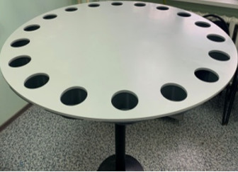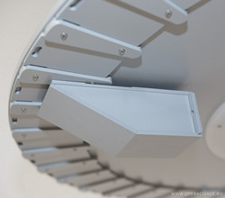
А Б
Рис. 1. А – лабіринт Барнса, Б – «рятівна» лунка під ареною

Тварину поміщали на круглу (діаметр платформи складав 92 см), відкриту, підведену на 105 см над підлогою платформу і пред'являли зовнішній подразник у вигляді яскравого світла та сильного шуму. У відповідь подразнення тварина вимушена вибирати притулок – 1 з 16 отворів навколо платформи. До одного з отворів кріпили «рятівну» лунку так, щоб її не були видно з платформи. Навколо платформи розташовували візуальні мітки.
Дослідження складалось із тренувального (етап звикання – 1-4 доба) та експериментального блоків (5-12 доба). При першому пред’явлені платформи (етап звикання) тварині демонстрували «рятівну» лунку, насильно не примушуючи тварину туди залазити. Тварина залишалась в лунці 1-2 хвилини, а потім її повертали до домашньої клітки. Після цього платформу ретельно мили та обробляли етиловим спиртом для видалення сторонніх запахів.
Під час тестування тварину поміщали в центр платформи і пред’являли зовнішні подразники (світло, шум). При цьому відмічали час знаходження «рятівної» лунки. Продуктивність зазвичай вимірювали кількістю помилок, які робили гризуни: тобто кількість разів, коли щурі сунули свій ніс у отвір, який не містив «рятівної» лунки. Якщо тварина не знаходила потрібний отвір за 3 хвилини, поміщали щура в нього на 1-2 хвилини, після чого повертали в домашню клітку.
Стратегію пошуку «рятівної» лунки визначали як випадкову (перетин центра платформи декілька разів), послідовну (переміщення по периметру платформи до виявлення «рятівної» лунки) або пряму (попадання у «рятівну» лунку з 3-ма або меншою кількістю помилок). Для реєстрації переміщень тварин по арені використовували відео-трекінг.
Рівень тривожності визначали з використанням тесту хрестоподібний піднесений лабіринт (ХПЛ) (рис. 2). Установка являє собою квадратний майданчик (5×5 см) і чотири перпендикулярно розташовані «рукави»: два закриті і два відкриті. Закриті "рукави" є аналогом нори, а відкриті – потенційно небезпечною областю. Розмір «рукавів» для щурів складає 50×14 см. Лабіринт піднятий над підлогою на 50-70 см. Тривалість тестування кожної тварини становила 5 хвилин. Тварину поміщали у центр лабіринту, носом до відкритого «рукаву». Здійснювали відеореєстрацію поведінки.
.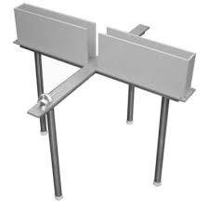
Рис. 2. Хрестоподібний піднесений лабіринт

Маркером тривожності був сумарний час перебування на відкритому просторі лабіринту (відкриті рукави + центр) і кількість виходів на відкриті рукави (ВР). Фіксувалися також такі показники: кількість виглядувань із закритих рукавів (ЗР), кількість переходів між ЗР і кількість стійок на ВР. За результатами тестування контрольних щурів розбивали на групи з різним висхідним рівнем тривожності: високим, середнім і низьким. У тестуванні щурів з алкогольною інтоксикацією визначали зміну рівня тривожності кожної з груп в порівнянні з контролем [Самотруева и др., 2009].
Як правило, тварини воліють більшу частину часу проводити у закритих «рукавах», а у разі виходу у відкриті перебувають у них короткий час. За загальною кількістю заходів у відкриті та закриті «рукави» та вертикальним стійкам оцінювали загальну рухову активність [Greenshaw et al., 2008].
Перевірку існування статистично значимої різниці між рівнями ознаки у двох вибірках здійснювали, використовуючи непараметричний U-критерій Манна-Уітні, при рівні значущості 0,05 [Бахрушин, 2011].

3. РЕЗУЛЬТАТИ ДОСЛІДЖЕНЬ ТА ЇХ ОБГОВОРЕННЯ

3.1. Особливості формування просторової пам’яті у самців і самок щурів в умовах контролю

Під час дослідження самці і самки показали різні результати в часі проходження лабіринту. Але незалежно від статі щурам потрібно було приблизно одну хвилину, щоб визначити місцезнаходження «рятівної лунки» (табл. 1, рис. 3).
Під час пошуку «рятівної» лунки щури досліджували загалом 4-9 неправильних місцеположень. Так у самок середній час на 5-ту добу експерименту був достовірно більшим, ніж у самців (р ≤ 0,05, U_{емп}=12). Протягом 7-ї доби дослідження середній час проходження лабіринту у самок і самців змінився зворотно пропорційно: у самок – зменшився, а у самців – навпаки достовірно зріс (р ≤ 0,05, U_{емп}=13) по відношенню до самок. На 9 та

Рис. 3. Середній час пошуку «рятівної» лунки щурами контрольної групи протягом періоду досліджень
⃰⃰ – достовірність відмінностей по відношенню до значень групи «самки
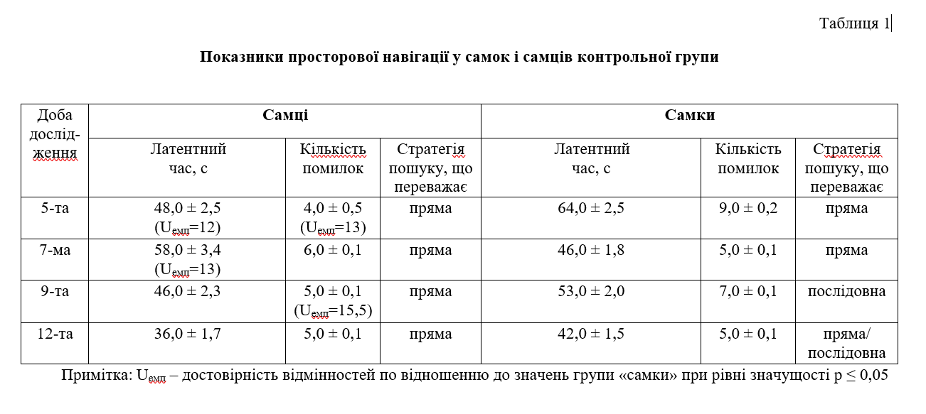
12 доби дослідження середній час пошуку «рятівної» лунки самцями і самками контрольної групи достовірно не відрізнявся між собою, але був нижчим за відповідні значення на 5-ту добу експерименту.
Водночас фіксували кількість відвідувань хибних лунок у період пошуку сховища. Як видно з рис. 4 самки робили значно більше помилок у порівнянні з самцями саме в перший день випробування (5-та доба). На 7 добу середня кількість помилок у самок різко знизилась, а у самців навпаки трохи зросла. Достовірних відмінностей у кількості помилок не виявлено.
Протягом наступних випробувань (9-та доба) середня кількість помилок поступово зменшувалась у кожній з груп і на 12-ту добу експерименту була однаковою і у самців і у самок (5 помилок).

Рис. 4. Середня кількість помилок, здійснених щурами контрольної групи протягом періоду досліджень
⃰⃰ – достовірність відмінностей по відношенню до значень групи «самки»

Шлях та оцінка послідовності пошуку щурами «рятівної» лунки були використані нами для характеристики стратегії досягнення мети: випадкової, послідовної або прямої.
І самці і самки контрольної групи розпочали етап звикання, використовуючи випадкові пошукові запити. Відмінною особливістю групи самців була швидка заміна випадкового підходу на прямий (просторово обмежений), який переважав під час експериментального блоку (рис. 5).

Рис. 5. Тип стратегії пошуку «рятівної» лунки у самців контрольної групи

Самки ж протягом експерименту поряд з прямою стратегією розробили і послідовні підходи (переміщення по периметру платформи) для досягнення мети: так 50% суб'єктів жіночої статі швидко перейшли від прямої стратегії (5-7-ма доба) до стратегії послідовного пошуку (9-12-та доба) «рятівної» лунки: протягом однієї або двох спроб кожна самка пройшла зовнішнім краєм лабіринту, щоб дослідити кожну наступну лунку, поки не досягла мети. Самки йшли або за годинниковою стрілкою, або проти неї. Таким чином, спостереження, проведені нами на щурах в лабіринті Барнса співставні з тими, що особини жіночої статі віддають перевагу «гнучкому реагуванню» при вирішенні просторових завдань, тобто не виключені альтернативні варіанти [Hungund et al., 2003].
Таким чином, стратегії пошуку, які використовувались самцями, контрастували з просторовою навігацією, яку зрештою використала жіноча група. Хоча більшість інших показників просторової поведінки, наприклад,

Рис. 6. Тип стратегії пошуку «рятівної» лунки у самок контрольної групи

затримка, здійснення вторинних і послідовних помилок були однаковими і у самців, і у самок щурів. Тому, не зрозуміло, чи відображають ці показники групову відмінність у виконанні завдання та просторовій навігації. Ймовірно, вибір довшого шляху по периферичній частині лабіринту, за яким йшли самки, припускає, що їхня стратегія дозволяє знайти мету без використання просторової робочої пам'яті [Logrip et al., 2018].
Отже, лабіринт Барнса є важливим у вирішенні необхідних завдань з аналізу механізмів просторової навігації та короткострокової пам’яті у щурів, що дає можливість краще зрозуміти їх вплив на просторове навчання [Gawell et al., 2019].

3.2. Особливості формування просторової пам’яті у самців і самок щурів в умовах алкогольної інтоксикації

Дані, що характеризують поведінку щурів і їх просторову навігацію, робочу та довготривалу пам'ять на тлі алкогольної інтоксикації представлені в таблиці 2.
Так у самців середній час проходження лабіринту з початку проведення експериментального блоку різко зменшувався (7 доба) порівняно з самками (р ≤ 0,05, U_{емп}=12). З 9-ї доби і до кінця експерименту (12-та доба) середній час проходження лабіринту самцями поступово зростав (рис. 7).
У самок середній час проходження лабіринту мав таку тенденцію: поступово знижувався і до кінця експериментального блоку досліджень став майже таким, як у самців (табл. 2, рис. 7).

Рис. 7. Середній час пошуку «рятівної» лунки щурами під впливом алкогольної інтоксикації
⃰ – достовірність відмінностей по відношенню до значень групи «самки»
В перший день експерименту середня кількість помилок під час проходження лабіринту у самців була незначною і в середньому складала 2 помилки, далі зростала на 7-му добу до чотирьох і знов знижувалась під кінець (12-та доба) до висхідного рівня (рис. 8).
Кількість помилок у самок зростала протягом експерименту та була більшою, ніж у самців, особливо це спостерігається на 9-ту (р ≤ 0,05, U_{емп}=13) та 12-ту (р ≤ 0,05, U_{емп}=12) добу дослідження. Таким чином, здатність до просторового навчання, очевидно має статеві відмінності.
Таким чином, спостерігається обернена залежність між кількістю помилок і латентним часом проходження лабіринту. Так, якщо латентний час зростав, то кількість помилок знижувалась, і навпаки. Така тенденція спостерігається у обох статей в умовах алкогольної інтоксикації.

Рис. 8. Середня кількість помилок, здійснених щурами протягом періоду досліджень під впливом алкогольної інтоксикації
⃰⃰ – достовірність відмінностей по відношенню до значень групи «самки»

Характерними рисами психічної ригідності вчені відзначають стереотипність поведінки, нездатність пристосовуватись до нових умов середовища. Психічна ригідність у пізнавальній сфері обумовлює когнітивну ригідність – звичний спосіб когнітивної оцінки реальності в обставинах, що змінюються. Когнітивна ригідність виявляється в нездатності суб'єкта до побудови нової концептуальної картини навколишнього світу, що дуже
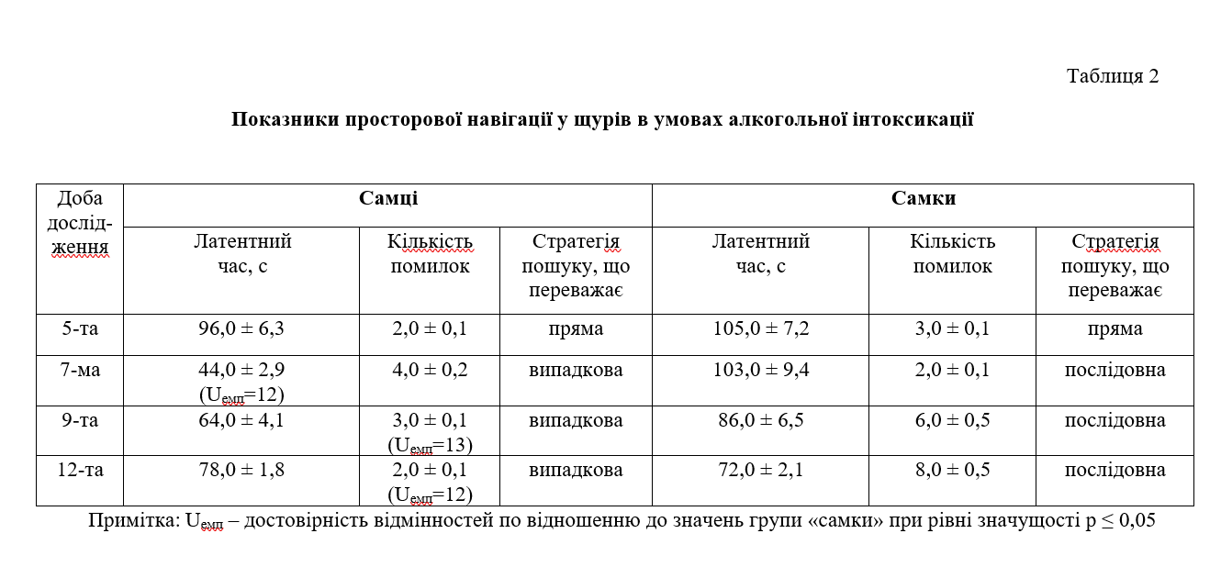
характерно для алкоголізму. Таким чином, доведено, що для цього стану характерне посилення ригідності процесу пізнання [Северьянова и др., 2018].
Самці щурів почали тестування експериментального блоку, використовуючи пряму стратегію пошуку «рятівної» лунки. Відмінною особливістю самців була заміна прямої стратегії на випадкову до кінця експерименту (рис. 9).

Рис. 9. Тип стратегії пошуку «рятівної» лунки у самців щурів в умовах алкогольної інтоксикації

У самок на початку експерименту (5-та доба) переважала пряма стратегія пошуку, орієнтована на потрапляння у «рятівну» лунку з кількістю помилок, меншою ніж 3. Але починаючи з 7-ї доби експерименту стратегія пошуку змінилась на послідовну (рис. 10) та залишалась такою до кінця дослідження. Послідовна стратегія пошуку передбачає переміщення по периметру платформи до виявлення «рятівної» лунки.
Таким чином, наші дослідження демонструють, що загальна рухова активність самок щурів під впливом алкогольної інтоксикації значимо більша, ніж у самців. На 12-й день тестування самки зберегли послідовну стратегію пошуку, чим показали активну дослідницьку діяльність. Найбільші відмінності за кількістю амбуляцій між самцями і самками виявляються в периферичної зоні арени, в якій самки перебувають і рухаються в 1,5 рази більше, ніж в центральних і проміжних секторах.

Рис. 10. Тип стратегії пошуку «рятівної» лунки у самок щурів в умовах алкогольної інтоксикації

Припущення про більшу рухову активність самок щурів в стані алкогольної інтоксикації можна пояснити зростанням кількості кортикостерону під час стресової ситуації. У щурів кортикостерон є головним і найбільш активним глюкокортикоїдом. Це свідчить про те, що самки реагують на дію стресора не тільки збільшенням рухової активності, але це збільшення супроводжується і зростанням активності дослідницької діяльності. Прагнення досліджувати нові простори у мишей і щурів розцінюється як ознака розгальмування, і це, в цілому, може бути інтерпретовано, як посилення пошукової поведінки [Михайлов, 2009].
Тобто тривога знаходить своє вираження через гіперактивність з елементами «безстрашності», і відображає активну стратегію поведінки, спрямовану на боротьбу з небезпекою. Вона схожа з проявами алкоголізму, для якого характерна асоціальна поведінка. Зазначені факти дозволяють припускати, що процеси формування стресової реакції мають особливості, зумовлені зміною співвідношення стрес-активуючих і стрес-інгібуючих механізмів у обох статей щурів [Пшенникова, 2000]. Особливості патерну поведінки під впливом алкоголю, виявленого у самців щурів (зниження загальної рухової активності, менш інтенсивна дослідницька діяльність) свідчать про формування у них «інертності».

3.3. Оцінка змін рівня тривожності у щурів в умовах алкогольної інтоксикації

Розподіл популяції на групи з різним рівнем тривожності серед контрольних щурів представлений в таблиці 3.
Таблиця 3
Поведінковий профіль досліджуваної популяції (n = 16) в контрольній групі щурів
Рівень тривожності | Час перебуван-ня у відкритому просторі, с | Кількість виходів на ВР | Кількість вигляду-вань з ЗР | Кількість переходів поміж ЗР | Кількість стойок на ВР
Висока тривожність  (n = 5) | 46,7 ± 1,8  Р ≤ 0,05 | 1,6 ± 0,2  Р ≤ 0,05 | 11,4 ± 0,6  Р ≤ 0,05 | 1,2 ± 0,2 | 0,4 ± 0,1
Середня тривожність  (n = 6) | 128,5 ± 4,4 | 4,2 ± 0,3 | 18,3 ± 0,8 | 0,9 ± 0,1 | 0,8 ± 0,2
Низька тривожність  (n = 5) | 196,7 ± 5,3  Р ≤ 0,05 | 2,4 ± 0,3  Р ≤ 0,05 | 6,5 ± 0,4  Р ≤ 0,05 | 0,2 ± 0,1  Р ≤ 0,05 | 2,7 ± 0,3  Р ≤ 0,05
Примітка: Р – достовірність відмінностей відносно умовного контролю (група з середнім рівнем тривожності)

Як видно з результатів, досліджувані тварини розподілились на групи практично рівномірно (рис. 11).
Рис. 11. Розподіл контрольної популяції щурів за рівнем тривожності (%)

Алкогольна інтоксикація вплинула на рівень тривожності досліджуваних щурів наступним чином (табл. 4, рис. 12). У групі високотривожних тварин 4 щури показали повну нерухомість протягом експерименту. Тобто, при посадці щура у вихідне положення (у центр лабіринту) тварина залишалася у тому положенні всі 5 хвилин. Такі особини були визначені як тварини, у яких алкогольна інтоксикація викликала депресію. Алкоголь є фактором, який впливає на перебіг метаболічних процесів в головному мозку. Значне зниження активності холінестерази супроводжується збільшенням концентрації гамма-аміномасляної кислоти при інтоксикації етанолом [Груздева и др., 1991]. Інші 5 щурів цієї групи показали достовірні відмінності у часі перебування на відкритому просторі лабіринту, у порівнянні з групою контролю з таким же рівнем тривожності, що вказує на збереження високого рівня останньої.
Група із середнім рівнем тривожності теж розділилась. Депресію виявлено у 3-х особин із середньотривожних тварин (повна нерухомість протягом дослідження). У 3-х щурів із цієї групи значення показника часу перебування на відкритому просторі достовірно (Р ≤ 0,05) знизився щодо контролю на 39,0% і становив 78,4 ± 3,8 с. Таким чином, можна констатувати збільшення рівня тривожності у цих тварин.
Таблиця 4
Поведінковий профіль досліджуваної популяції (n = 16) в групі щурів з алкогольною інтоксикацією
Рівень тривожності | Час перебуван-ня у відкритому просторі, с | Кількість виходів на ВР | Кількість вигляду-вань із ЗР | Кількість переходів поміж ЗР | Кількість стойок на ВР
Висока тривожність  (n = 9) | 28,3 ± 1,2  Р ≤ 0,05 | 0,8 ± 0,1  Р ≤ 0,05 | 2,4 ± 0,2  Р ≤ 0,05 | 0 | 1,2 ± 0,1  Р ≤ 0,05
Середня тривожність  (n = 5) | 78,4 ± 3,8 | 0 | 1,6 ± 0,1 | 0 | 1,9 ± 0,3
Низька тривожність  (n = 2) | 94,1 ± 3,7  Р ≤ 0,05 | 1,9 ± 0,2  Р ≤ 0,05 | 2,8 ± 0,2  Р ≤ 0,05 | 0,6 ± 0,1  Р ≤ 0,05 | 2,3 ± 0,2
Примітка: Р – достовірність відмінностей відносно умовного контролю (група з середнім рівнем тривожності)

Рис. 12. Розподіл популяції щурів з алкогольною інтоксикацією за рівнем тривожності (%)
Алкогольна інтоксикація збільшила кількість вертикальних стойок на відкритих рукавах у тварин з середнім і високим рівнем тривожності (до 1,2 ± 0,1 та 1,9 ± 0,3 відповідно), порівняно з контролем (без обліку показників депресивних щурів).
Час перебування на відкритому просторі тварин із групи низькотривожних (n = 2) теж достовірно зменшився (94,1 ± 3,7) порівняно з
такими ж щурами з контрольної групи (196,7 ± 5,3) (рис. 13).
Дослідження головного мозку щурів під впливом етанолу деякими авторами [Макаренко та ін., 2022] показали накопичення токсичних метаболітів, розвиток запалення на тлі пригнічення неспецифічних факторів захисту.
Вплив алкоголю на головний мозок досліджуваних нами тварин ініціював відсутність переходів між ЗР лабіринту у всіх групах.

Рис. 13. Вплив алкогольної інтоксикації на час, проведений на відкритому просторі лабіринту

Так, у високотривожних тварин (без урахування особин, які виявили депресію) в контрольній популяції цей показник дорівнював 1,2 ± 0,21, а у тварин з алкогольною інтоксикацією таких поведінкових актів взагалі не було зареєстровано. У тварин із середнім рівнем тривожності спостерігалася аналогічна тенденція.
Кількість виглядувань із ЗР у тієї частини високотривожних тварин, яка не показала депресії, знизилася з 11,4 ± 0,6 до 2,4 ± 0,2 (Р ≤ 0,05); у середньотривожних – з 18,3 ± 0,8 до 1,6 ± 0,3 поведінкового акту (Р ≤ 0,05).
Щодо кількості повторних виходів на ВР, то достовірне зниження виявлено у всіх групах тривожності: у високотривожних тварин спостерігалося скорочення таких виходів вдвічі (до 0,8 ± 0,1; Р ≤ 0,05).
У тварин із середнім рівнем тривожності вплив інтоксикації алкоголем викликав відсутність повторних виходів на відкритий простір лабіринту (Р ≤ 0,05), що вказує на збільшення тривожності щурів цієї групи та підтверджує дані, отримані за показник часу перебування на відкритому просторі лабіринту.
Таким чином, нами встановлено, що вплив хронічної алкогольної інтоксикації на досліджуваних щурів підвищив тривожність у групи із середнім та високим рівнем тривожності: у 3/5 тварин даних субпопуляції викликало індукцію депресії. У інших тварин достовірні відмінності в рівні тривожності в порівнянні з контрольною групою були відсутні.

УЗАГАЛЬНЕННЯ

Доведено, що алкоголь неоднаково впливає на різні відділи головного мозку. Різна чутливість до алкоголю пов’язана з різним ступенем кровопостачання мозкових структур. Найбільш чутливими є гіпоталамус та лімбічна частина кори великих півкуль. Порушення кровопостачання мозку при гострому алкогольному отруєнні призводить до анемії мозку з венозним застоєм, що супроводжується зниженням руху крові в сонних артеріях з подальшим зниженням тиску [Павлюк и др., 2016].
Деякі вчені [Zhang et al., 2018] вказують, що в результаті впливу етилового спирту на організм людини перш за все ушкоджуються молоді в еволюційному плані функції центральної нервової системи – психосоматичні. В подальшому відбувається розлад функції мозочка.
Неврологічні синдроми поєднують ознаки як випадіння (парези, гіперстезії), так і роздратування (судоми, парестезії, менінгеальні явища та ін.). В подальшому вони стають більш вираженими і стійкими [Арзуматов, 2018].
Когнітивні стилі – це індивідуальні образні способи переробки інформації, які характеризують специфіку менталітету і відмінні риси інтелектуальної поведінки. Але когнітивні стилі при алкоголізмі вивчені мало [Шабалова и др., 2016].
Як відомо, етанол змінює поведінкові реакції не тільки людей, але й тварин. Так у щурів знижується горизонтальна і вертикальна активність, частково блокуючи, таким чином, орієнтовно-дослідницькі рефлекси. Як відомо, на нейрохімічному рівні етанол вибірково впливає на функцію катехоламінергічних, холінергічних, ГАМК-ергічних і пептидергічних нейронних систем [Бородкина и др., 2002].
Відновлення організму від впливу етанолу відбувається сповільнено і перебуває під впливом різних факторів. Окислення алкоголю може відбуватися за допомогою алкогольдегідрогенази та каталази. Було доведено, що після однократного введення алкоголю через 15 діб знаходили залишки алкоголю в головному мозку [Wiberg et al., 2017].
Алкоголь є чинником, який руйнує метаболічні процеси. При інтоксикації етанолом спостерігається значне падіння активності холін естерази, що супроводжується збільшенням концентрації гамма-аміномасляної кислоти. Вплив алкоголю призводить до вивільнення майже половини концентрації серотоніна та норадреналіна зі стовбура мозку переважно за рахунок тормозного впливу на активність моноамінооксидази [Lee et al., 2012].
Серед основних захворювань центральної нервової системи внаслідок хронічного впливу спирту переважають алкогольна енцефалопатія та гостра мозочкова атаксія. Картина ураження головного мозку внаслідок тривалої дії алкоголю характеризується атрофією кори великих півкуль та розширенням системи шлуночків. Окрім того, відмічаються різні судинні ураження, дистрофічні, дегенеративні зміни нервових клітин. Так дифузні зміни домінують у ділянці гіпокампу, хвостатому ядрі Топографічні особливості розподілу етилового алкоголю в головному мозку пов’язані з різною гідрофільністю та ступенем кровопостачання головного мозку, з різною активністю ферментів, проникністю гематоенцефалічного бар’єру та ін. [Назарова та ін., 2012].
З метою встановлення додаткових маркерів хронічної інтоксикації алкоголем, досліджувалися метаболічні зміни в різних ділянках головного мозку щурів. Результати показали, що в мозочку підвищується рівень аланіну, глутатіону та ацетіласпартату, в корі лобних часток головного мозку – фосфохолін та таурин, у гіпокампі – аланін, глутамін та ацетіласпартат, в корі потиличних часток головного мозку – глутамін, в таламусі – аланін, глутамат, гліцерофосфохолін, фосфохолін, таурин та вільні холіни [Пархоменко та ін., 2007].
Цікавими, на наш погляд, є дані щодо кількісного співвідношення калію, натрію, меді, кальцію, алюмінію, магнію, марганцю, заліза та фосфору в тканинах головного мозку при алкогольній інтоксикації [Козак, 2002].
Серед патоморфологічних ознак при гострій інтоксикації алкоголем виявляються набряк головного мозку, крововиливи та ін. За механізмом впливу на нервову систему етанол та його похідні зумовлюють токсичне отруєння. Цей факт корелює з позицією, що алкоголь та продукти його розпаду значно довше затримуються в мозку, порівняно з іншими органами. Токсичність етанолу підсилюється також впливом на організм його метаболіту – ацетальдегіду. Але алкоголь чинить і різноманітні функціональні та біохімічні розлади, які відбуваються в органах і тканинах [Riley et al., 2014].
Таким чином, при прогресуванні алкоголізму наростають характерні для даного захворювання психічні, неврологічні і соматичні зміни. Профілактика таких розладів повинна здійснюватися комплексом заходів, що враховують соціальні, психологічні та біологічні фактори виникнення захворювання. Розробка ефективних превентивних заходів можлива на підставі знань особливостей нейрон-медіаторного обміну, що лежать в основі схильності до вживання алкоголю [Гапонов, 2016].
Проведені нами дослідження на самцях і самках щурів як в контрольній, так і в групі щурів з моделлю хронічної алкогольної інтоксикації виявили відмінності у часі проходження лабіринту та кількості помилок під час знаходження «рятівної» лунки. Стратегія пошуку «рятівної лунки» відображала загальну рухову активність та дослідницьку діяльність щурів.
І самці і самки контрольної групи розпочали етап звикання, використовуючи випадкові пошукові запити. Відмінною особливістю групи самців була швидка заміна випадкового підходу на прямий (просторово обмежений), який переважав під час експериментального блоку. Самки ж розробили послідовні підходи (переміщення по периметру платформи) для досягнення мети. Так усі суб'єкти жіночої статі швидко освоїли та використали стратегію послідовного пошуку: протягом однієї або двох спроб майже кожна самка пройшла за зовнішнім краєм лабіринту, щоб досліджувати кожну наступну лунку, поки не досягла мети.
Наші дослідження демонструють, що загальна рухова активність самок щурів під впливом алкогольної інтоксикації значимо більша, ніж у самців. На 12-й день тестування самки зберегли послідовну стратегію пошуку, чим показали активну дослідницьку діяльність. Найбільші відмінності за кількістю амбуляцій між самцями і самками виявляються в периферичної зоні арени, в якій самки перебувають і рухаються в 1,5 рази більше, ніж в центральних і проміжних секторах.
Окрім того, нами встановлено, що вплив хронічної алкогольної інтоксикації на досліджуваних щурів підвищив тривожність у групи із середнім та високим рівнем тривожності: у 3/5 даних тварин викликало депресію. У інших тварин достовірні відмінності в рівні тривожності в порівнянні з контрольною групою були відсутні.
Представлені результати досліджень мають інформативну та практичну цінність і можуть бути використані для психокорекції та психотерапії (індивідуальної, групової, сімейної), а також для надання допомоги особам з залежною поведінкою.

ВИСНОВКИ

1. Оцінка когнітивних здібностей щурів контрольної групи показала збільшення їх дослідницької активності протягом експерименту. Це призвело до зменшення часу проходження лабіринту у обох статей, але кількість помилок при цьому у самців зростала, а у самок – зменшувалась.
2. Виявлено, що для самців під впливом алкогольної інтоксикації властиве посилення ригідності пізнавальної поведінки: зниження загальної рухової активності і відповідно зростання часу проходження лабіринту у 2,1 рази порівняно з контролем, про що свідчить формування у них пасивної «випадкової» стратегії пошуку «рятівної лунки».
3. Загальна рухова активність самок щурів під впливом алкогольної інтоксикації була значно більшою, про що свідчить кількість помилок, яка зросла у 4 рази порівняно з самцями цієї ж групи. На 12-й день тестування самки зберегли послідовну стратегію пошуку, чим показали активну дослідницьку діяльність.
4. Вплив хронічної алкогольної інтоксикації на досліджуваних щурів підвищив тривожність у групи із середнім та високим рівнем останньої: у 3/5 даних тварин це викликало депресію.

СПИСОК ЛІТЕРАТУРИ

1. Анисимова Н. А. Влияние адреналэктомии на поведение самцов и самок крыс в тесте «Открытое поле» на протяжении суточного цикла / Н. А. Анисимова, Э. А. Манвелян, В. А. Батурин // Физиологические проблемы адаптации. – 2013. – Т. 1. – С. 6-9.
- Арзуматов Ю. Л. Психофизиологические особенности восприятия у лиц с наследственной отягощенностью алкоголизмом и наркоманией / Ю. Л. Арзуматов // Наркология. ‒ 2018. ‒ № 9. ‒ С. 80-87.
- Бахрушин В. Є. Методи аналізу даних / Навчальний посібник. – Запоріжжя: Класичний приватний університет, 2011. – С. 55-57.
- Бородкина Л. Е. Хроническая алкоголизация и ГАМК-ергическая система/ Л. Е. Бородкина, И. Н. Тюренков, В. В. Ковтун // Экспериментальная и клиническая фармакология. – 2002. ‒ № 3. ‒ С. 75-79.
- Гапонов К. Д. Алкогольна залежність в умовах соціального стресу: епідеміологічні, клінічні і лікувальні аспекти / К. Д. Гапонов // Укр. вісн. психоневр. – 2016. – Т. 24, вип. 4. – С. 54-60.
- Груздева К. Н. Ферменты окисления этанола и его метаболитов при острой алкогольной интоксикации и иммобилизационном стрессе / К. Н. Груздева, В. Е. Высокогорский, В. Г. Купор // Вопр. наркологии. – 1991. – № 4. – С. 2-4.
- Дереча Л. М. Алкоголь та його дія на організм: огляд літератури / Л. М. Дереча // Вісн. Харків. нац. ун-ту імені В. Н. Каразіна. Серія: Біологія. – 2007. – Вип. 6, № 788. – С. 7-16.
- Директива 10/63/EU Европейского парламента и совета европейского союза «По охране животных, используемых в научных целях» от 22 сентября 2010 г.
- Животовська Л. В. Клініка, неврологічні та соматичні ускладнення внаслідок вживання алкоголю / Л. В. Животовська, А. М. Скрипніков, І. М. Скрипник. – Полтава: ТОВ «АСМІ», 2015. – 131 с.
- Зайцева М. С. Работоспособность крыс в тесте «Вынужденное плавание с грузом» и причины её вариабельности / М. С. Зайцева, Д. Г. Иванов, Н. В. Александровская // Биомедицина. – 2015. – № 4. – С. 30-42.
- Исмайлова Х. Ю. Индивидуальные особенности поведения: (моноаминергические механизмы) / Х. Ю. Исмайлова, Т. М. Агаев, Т. П. Семенова – Баку: Нурлан, 2007. – 228 стр.
- Ковалев Ю. В. К вопросу о дифференциально-диагностическом аспекте инициальной тревоги / Ю. В. Ковалев // Соц. клин. психиатрия. – 2015. – № 1. – С. 24-27.
- Козак Л. П. Біохімічні особливості алкоголізації щурів за умов дії інтервального гіпоксичного тренування / Л. П. Козак // Експерим. клін. фізіологія і біохімія. – 2002. – № 2. – С. 35-38.
- Кошкина Е. А. Эпидемиология алкоголизма / Е. А. Кошкина, В. В Киржанова, К. В. Вышинский // Наркология. – 2016. – С. 50-62.
- Лунин С. М. Модифицированный водный лабиринт для исследования пространственной памяти крыс / С. М. Лунин, В. В. Нестеров, И. В. Нестерова [и др.] // Журн. высш. нервн. деят. – 2001. – Т. 51, № 6. – С. 762-766.
- Макаренко О. А. Витривалість та показники інтоксикації головного мозку щурів на тлі хронічної алкоголізації / О. А. Макаренко, Л. І. Карабаджак, В. В. Кіка // Вісник ОНУ. – Серія Біологія. – 2022. – Т. 27, вип. 1(50). – С. 107-114.
- Малахова Ж. Л. Отношение к алкоголизму потенциальных родителей и перспективы здоровья будущего поколения / Ж. Л. Малахова // Современные исследования социальных проблем. – 2013. – № 8 (28). – С. 44-48.
- Михайлов В. И. Влияние острой и хронической алкогольной интоксикации на секрецию гормонов и регуляцию углеводного обмена / В. И. Михайлов, В. И. Ревенко, Г. Т. Ракицкий. // Вестник неврологии, психиатрии и нейрохирургии. – 2009. – № 4. – С. 61-65.
- Назарова Д. І. Особливості морфофункціональних змін в різних відділах головного мозку в умовах гострого та хронічного впливу етанолу / Д. І. Назарова, С. В. Козлов, М. Ю. Жаріков [та ін.] // Таврический медико-биологический весник. – 2012. – Т. 15. – № 2 (58). – С. 322-326.
- Наказ України «Про затвердження Порядку проведення науковими установами дослідів, експериментів на тваринах» // Міністерство освіти і науки України. – 2012. – № 249.
- Павлюк И. В. Фармакокоррекция последствий нейротоксических поражений при тяжелых формах острых отравлений этанолом / И. В. Павлюк, И. Ф. Беленичев, Л. И. Кучеренко [и др.] // Світ медицини та біології. – 2016. – № 4, вип. 58. – С. 93-98.
- Павлюк І. В. Нейропротекторна дія сполук L-лізину при хронічному алкоголізмі 14.03.05 – фармакологія / І. В. Павлюк //Автореферат дисертації на здобуття наукового ступеня кандидата біологічних наук. – Київ – 2018. – 21 с.
- Пархоменко Ю. М. Характерные метаболические нарушения в тканях крыс, вызванные длительным приемом алкоголя / Ю. М. Пархоменко, Г. В. Донченко, С. Ю. Пилипчук // Укр. біохім. журн. – 2007. – Т. 79. – № 3. – С. 61-69.
- Пурсанов К. А. Влияние гепарина, протамин сульфата, этанола и их сочетанного применения на показатели сна экспериментальных животных / К. А. Пурсанов, А. Е. Хомутов, А. А. Бутылин // Мед. альманах. – 2009. – № 3 (8). – С. 136-137.
- Пшенникова М. Г. Феномен стресса. Эмоциональный стресс и его роль в патологии / М. Г. Пшенникова // Патологическая физиология и экспериментальная терапия. – 2000. – № 2. – С. 24-31.
- Салтыков А. Б. Поведенческая деятельность в условиях неопределенности среды (методические особенности экспериментального изучения) / А. Б. Салтыков, А. В. Толокнов, Н. К. Хитров // Усп. физиол. наук. – 1996. – Т. 27. – № 1. – С. 100-108.
- Самотруева М. А. Экспериментальные модели поведения / М. А. Самотруева, Д. Л. Тёплый, И. Н. Тюренков // Экспериментальная физиология, морфология и медицина. – 2009. – № 2 (27). – С. 140-152.
- Самуилов В. Д. Программируемая клеточная смерть / В. Д. Самуилов, А. В. Олескин, Е. М. Лагунова // Биохимия. – 2000. – Т. 65. – № 8. – С. 1029-1046.
- Северьянова Л. А. Когнитивный стиль ригидность/ гибкость ознавательного контроля при алкоголизме / Л. А. Северьянова, М. А. Зайцева // Научый электронный журнал Innova. – 2018. – №1 (10) – С. 31-33.
- Судаков С. К. Определение уровня тревожности у крыс: расхождение результатов в тестах «открытое поле», «крестообразный приподнятый лабиринт» и тесте Фогеля / С. К. Судаков, Г. А. Назарова, Е. В. Алексеева // Бюл. эксперимент. биологии и медицины. – 2013. – Т. 155. – № 3. – С. 268-270.
- Фролова Г. А. Оценка изменения уровня тревожности у крыс в условиях снижения содержания серотонина в головном мозге / Г. А. Фролова // Світ медицини та біології. – № 1. – 2009. – С. 92-96.
- Хомутов А. Е. Торможение гепарином наркотического сна, вызванного ГАМК / А. Е. Хомутов, М. Е. Пахомова // Арх. клин. и эксперимент. медицины. – 2001. – Т. 10. – № 2. – С. 230-231.
- Шабалова А. А. Особенности пролиферации и миграции клеток головного мозга при когнитивном тренинге животных с экспериментальной болезнью Альцгеймера / А. А. Шабалова, Л. В. Труфанова, Р. Я. Оловянникова [и др.] // Бюл. медицины. – 2016. – № 6. – С. 1-5.
- Шорманов С. В. Морфометрическая характеристика структур головного мозга человека в норме и условиях острой интоксикации этанолом / С. В. Шорманов, Н. С. Шорманов // Морфология. – 2004. – Т. 126. – № 3. – С. 56-60.
- Яковлева Л. М. Динамика содержания нейромедиаторов в структурах тощей кишки при хронической алкогольной интоксикации / Л. М. Яковлева, Л. А. Любовцева // Бюл. эксперимент. биологии и медицины. – 2013. – Т. 155. – № 1. – С. 36-39.
- Abel E. L. Fetal alcohol syndrome is now leading cause of mental retardation / E. L. Abel, R. J. Socol // Lancet. – 2006. – V. 22. – № 2. – P. 1222-1234.
- Acosta J. I. An update on the cognitive impact of clinically-used hormone therapies in the female rat: models, mazes and mechanisms / J. I. Acosta, R. Hiroi, B. W. Camp // Brain Res. – 2013. – V. 13. – P. 18-39.
- Agular R. Learned fear, emotional reactivity and fear of heights: a factor analytic map from a large F2 intercross of Roman rat strains / R. Agular, L. Gil, J. Flint [et al.] // Brain Res. Bull. – 2012. – V. 57. – № 1. – P. 17-26.
- Berman R. F. Effects of prenatal alcohol exposure on the hippocampus: spatial behavior, electrophysiology, and neuroanatomy / R. F. Berman, J. H. Hannigan // Hippocampus. – 2000. – № 10. – P. 94-110.
- Chen J. Intravenous administration of human umbilical cord blood reduces behavioral deficits after stroke in rats / J. Chen, P. R. Sanberg, Y. Li // Stroke. – 2001. – V. 32. – P. 2682-2688.
- Costa E. T. A review of the effects of prenatal or early postnatal ethanol exposure on brain ligand-gated ion channels / E. T. Costa, D. D. Savage, C. F. Valenzuela // Alcohol. Clin. Exp. Res. – 2000. – № 24. – P. 706-715.
- Coupland N. J. Neurobiology of anxiety and panic / N. J. Coupland, D. J. Nutt // Cholecystokinin and Anxiety: from Neuron to Behavior. – New York, 1995. – P. 1-32.
- Dillon G. M. Excitotoxic lesions restricted to the dorsal CA1 field of the hippocampus impair spatial memory and extinction learning in C57BL/6 mice / G. M. Dillon, X. Qu, J. N. Marcus, J. C. Dodart // Neurobiol. Learn Mem. – 2008. – V. 90. – P. 426-433.
- Dubreuil D. Does the radial arm maze necessarily test spatial memory / D. Dubreuil, C. Tixier, G. Dutrieux // Neurobiol. Learn Mem. – 2003. – V. 79. – P. 109-117.
- Ekman A. C. Delayed pro-opiomelanocortin activation after ethanol intake in man / A. C. Ekman, O. Vakkuri, O. Vuolteenaho // Alcohol. Clin. Exp. Res. – 1994. – V. 18. – № 5. – P.1226-1229.
- Ennaceur A. Omission of the habituation procedure in the acquisition of a working memory task – evidence from Balb/c, C57/BL6J, and CD-1 mice / A. Ennaceur // Behav. Brain Res. – 2011. – V. 223. – P. 203-210.
- Fedorova I. An n-3 fatty acid deficiency impairs rat spatial learning in the Barnes maze. / I. Fedorova, N. Hussein, M. Baumann // Behav. Neurosci. – 2009. – № 23. – P. 196-205.
- File S. E. Factors controlling measures of anxiety and responces to novelty in the mouse // Behav. Brain Res. – 2001. – V. 125. – P. 151-157.
- Gawell K. Assessment of spatial learning and memory in the Barnes maze task in rodents – methodological consideration / K. Gawell, E. Gibula, M. Marszalek-Grabska [et al.] // Naunyn-Schmiedeberg's Archives of Pharmacology. – 2019. – № 392. – P. 1-18.
- Greenshaw A. J. Animal models for asessing anxiolytic, neuroleptic and antidepressant drug action / A. J. Greenshaw, T. V. Nguyen, D. J. Sanger // Neuromethods. – V.10. – 2008. – P. 379-427.
- Hungund B. L. Role of gangliosides in behavioral and biochemical actions of alcohol: cell membrane structure and function / B. L. Hungund, S. P. Mahadik // Alcohol Clin. Exp. Res. –2003. – V. 17. – № 2. – P. 329-339.
- Janitzky K. Speciesrelevant inescapable stress differently influences memory consolidation and retrieval of mice in a spatial radial arm maze / K. Janitzky, H. Schwegler, A. Kröber, T. Roskoden // Behav. Brain Res. – 2011. – Vol. 219. – P. 142-148.
- Jauhar S. Alcohol and cognitive impairment / S. Jauhar, E. Marshall, I. Smith // Advances in psychiatric treatment. – 2014. – V. 20. – Р. 304-313.
- Jocham G. Dopamine DRD2 polymorphism alters reversal learning and associated neural activity / G. Jocham, T. Klein, J. Neumann // J. Neuroscience. 2009. – V. 29. – №. 12. – P. 3695-3704.
- Jonathan M. Sequence analysis of DRD2, DRD4, and DAT in SHR and WKY rat strains / M. Jonathan, T. Sagvolden // Behavior and Brain Function. – 2005. – V. 1. – № 24. – P. 112-117.
- Kharchenko N. K. Involvement of Serotonin in the Pathogenesis of Alcohol Addiction / N. K. Kharchenko, V. N. Synytsky, Z. A. Koval // Neurophysiology. – 2002. – V. 34. – № 5. – Р. 366-372.
- Lee D. W. Ex vivo detection for chronic ethanol consumption-induced neurochemical changes in rats / D. W. Lee, S. Y. Kim, T. Lee [et al.] // Brain Res. – 2012. –V. 6. – P. 134-144.
- Logrip M. L. Sexual dimorphism in the neural impact of stress and alcohol / M. L. Logrip, V. Milivojevic, M. L. Bertholomey [et al.] // Alcohol. – 2018 – № 72. – Р. 49-59.
- Maier S. F. Learned helplessness: relationships with fear and anxiety / S. F. Maier, S. C. Stanford, P. Salmon // Academic Pressю – 2003. – V. 12. – P. 191-206.
- Paul C. M. Spatial memory: theoretical basis and comparative review on experimental methods in rodents / C. M. Paul, G. Magda, S. Abel // Behavioural Brain Research. – 2009. – V. 203 (2). – C. 151-164.
- Porsolt R. D. Behavioral despair in rats: a new model sensitive to antidepressant treatment / R. D. Porsolt, G. Anton, N. Blavet [et al.] // Europ. J. Pharmacol. – 2008. – V. 47. – P. 379-391.
- Riley E. P. Teratogenic effects of alcohol: a decade of brain imaging / E. P. Riley, C. L. McGee, E. R. Sowell // Amer. J. Med. Genet. – V. 127. – 2014. – P. 35-41.
- Salum C. Anxiety-like behavior in rats: a computational model / C. Salum, S. Morato, A. C. Roque-da-Silva // Neural Networks. – 2000. – V. 13. – P. 21-29.
- Schaar K. L. Functional assessments in the rodent stroke model. / K. L. Schaar, M. M. Brenneman, S. I. Savitz // Experim. Translational Stroke Med. – 2010. – № 2. – P. 13-19.
- Wiberg G. S. Increased ethanol toxicity in old rats: Changes in LD50, in vivo and in vitro metabolism, and liver alcohol dehydrogenase activity / G. S. Wiberg, H. L. Trenholm, B. B. Coldwell // Toxicology and Applied Pharmacology. – 2017. – V. 16 – P. 718-727.
- Yamada M. An observational learning task using Barnes maze in rats / M. Yamada, Y. Sakura // Cognitive Neurodynamics. – 2018. – V. 12. – P. 519-523.
- Zhang F. X. Ethanol induces apoptosis in cerebellar granule neurons by inhibiting insulin-like growth factor 1 signaling / F. X. Zhang, R. Rubin, T. A. Rooney // J. Neurochem. –2018. – № 71. – P. 196-204.

ДОДАТОК

На схемах відображені відцифровані сліди шляхів щурів групи з інтоксикацією алкоголем в період досліджень. Відкриті кола відмічають дірки в лабіринті, а темне коло – місце розташування «рятівної» лунки. Сліди ілюструють унікальність стратегії пошуку лунки у різних статей.

5-та доба
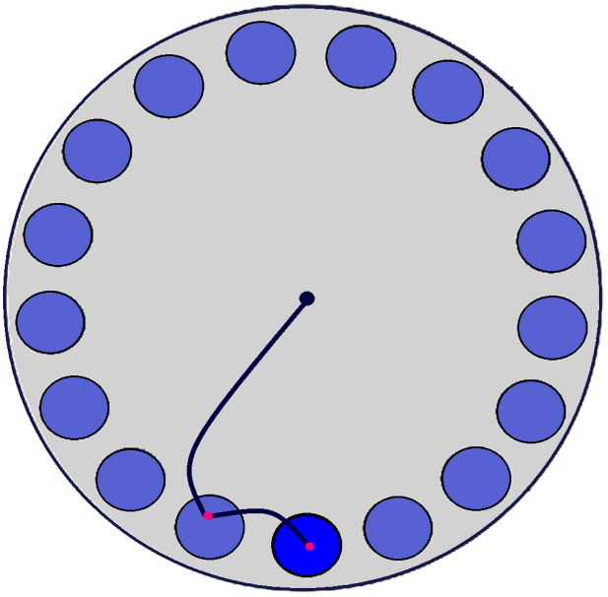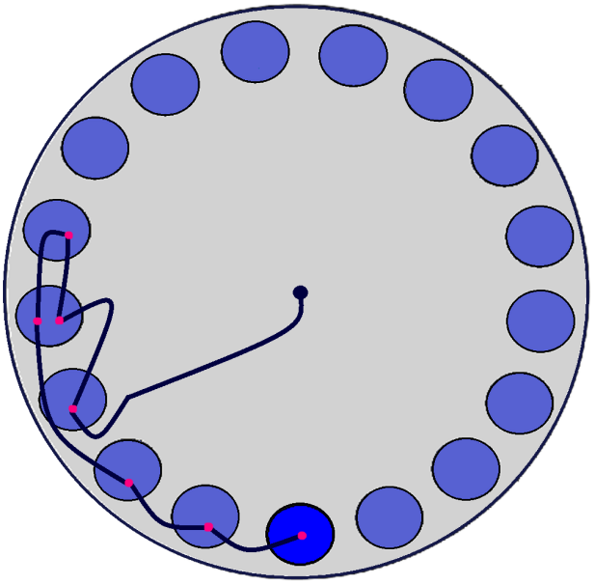
3.4 (пряма): 16 сек. 3.5 ( послідовна): 31 сек.
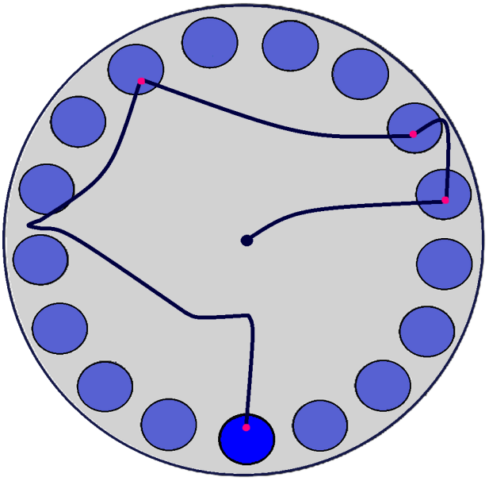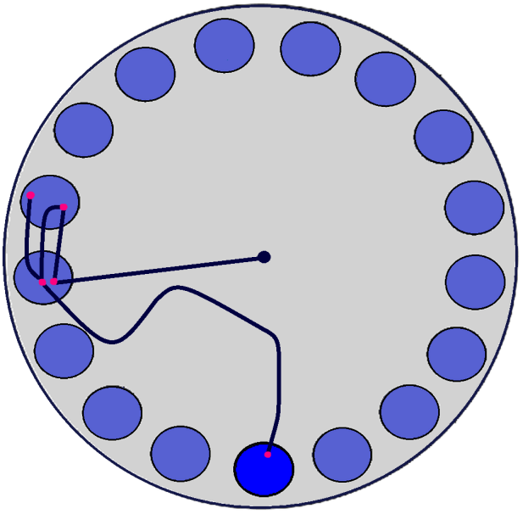
3.6 (випадкова): 83 сек. 3.7 (випадкова): 49 сек.
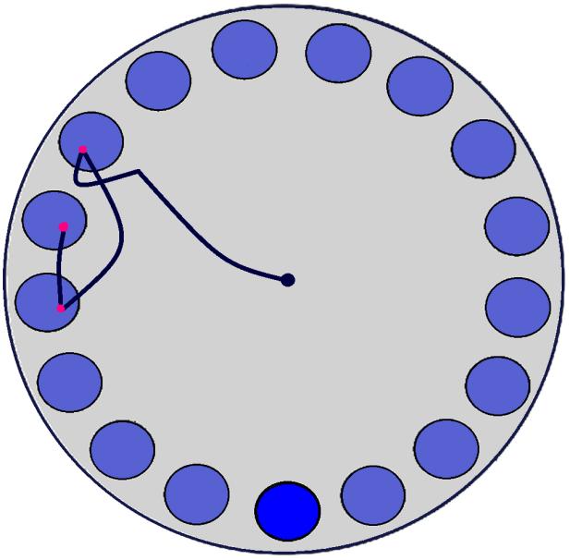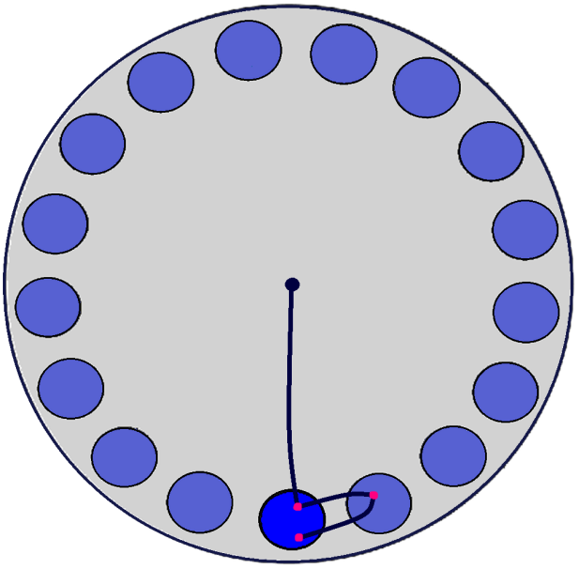
4.4 (пряма, без знаходження лунки): 5 сек. 4.5 (пряма): 180 сек.
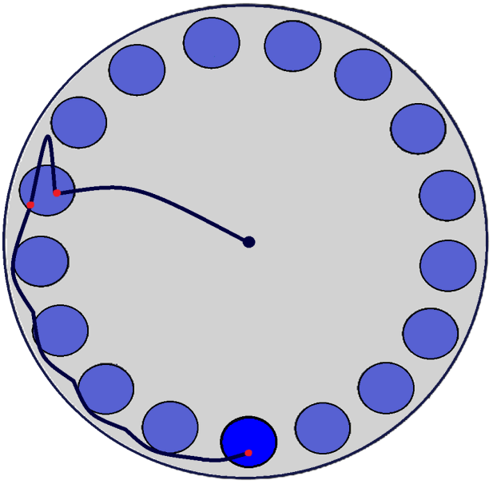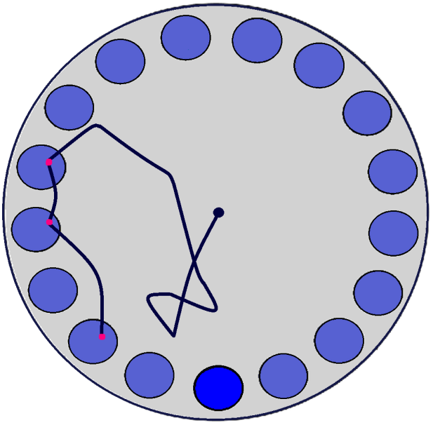
4.6 (послідовна): 180 сек. 4.7 (послідовна, без знаходження лунки): 50 сек.

7-ма доба
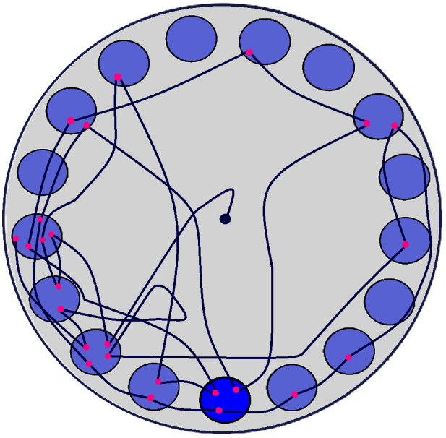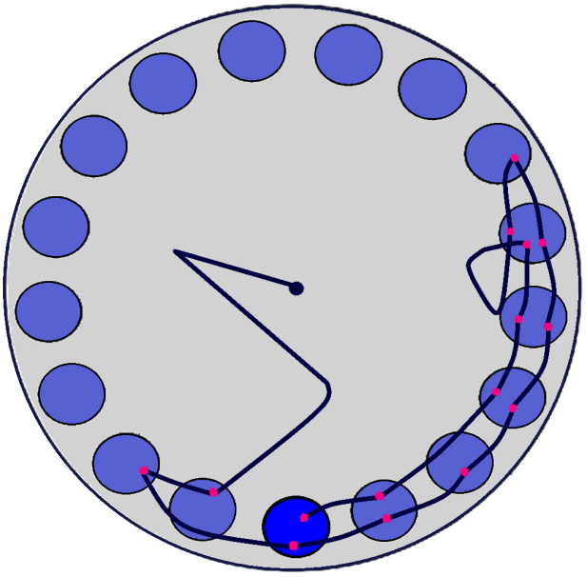
3.4 (випадкова): 32 сек. 3.5 (послідовна): 21 сек.
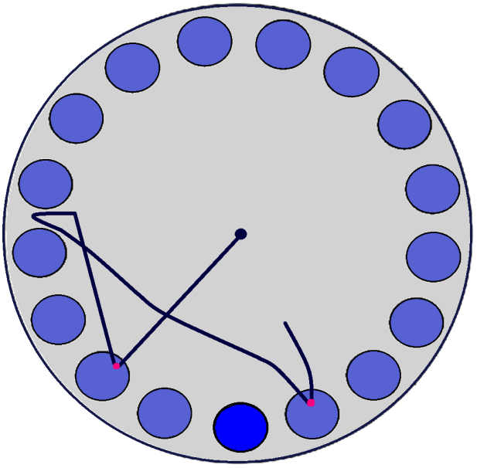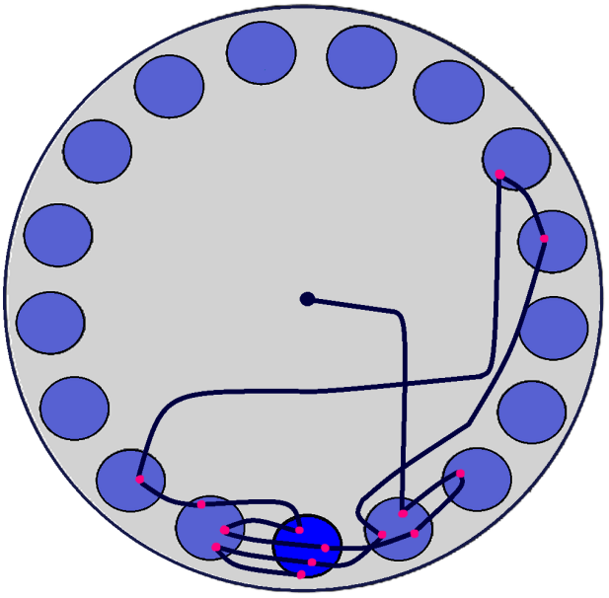
3.6 (випадкова, без находження лунки): 180 сек. 3.7 (випадкова): 25 сек.
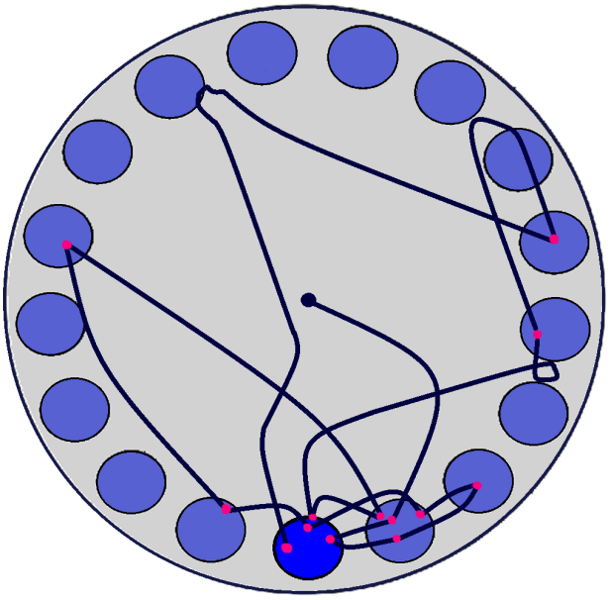
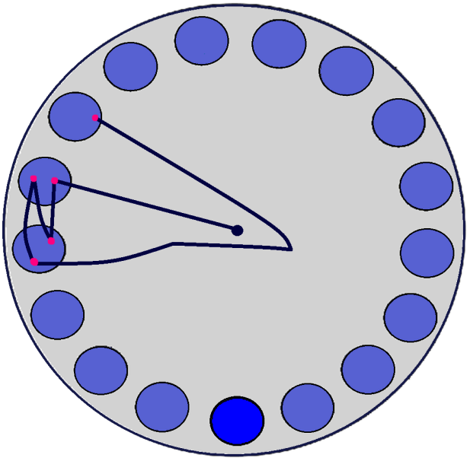 4.4 (випадкова): 14 сек. 4.5 (пряма, без находження лунки): 180 сек.
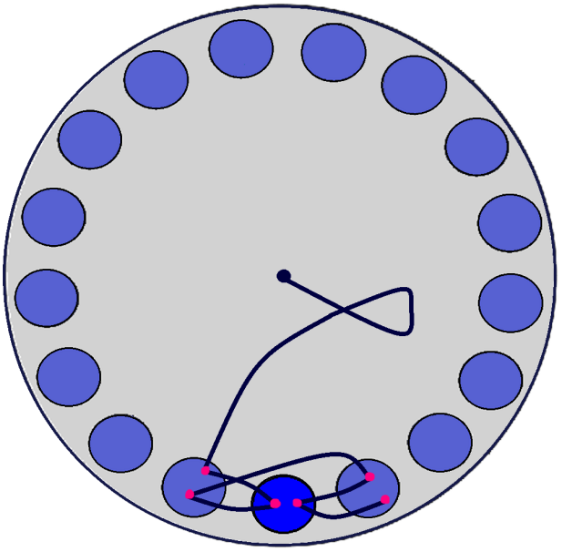
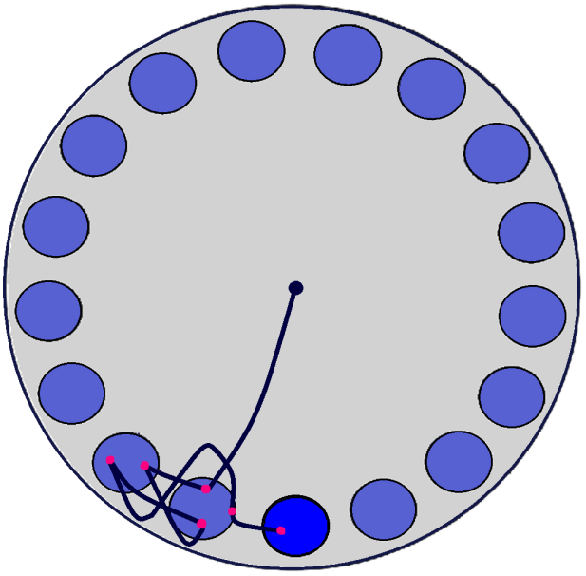
4.6 (пряма): 64 сек. 4.7 (пряма): 88 сек.

